СТРАТЕГИЯ РАЗВИТИЯ ДОРОЖНОГО СЕКТОРА
ДО 2025 года

ПРОЕКТ

Бишкек 2015г.
Оглавление

1. ВВЕДЕНИЕ 6
2. ЦЕЛИ 7
2.1 Устойчивое функционирование дорожной отрасли 7
2.2 Обеспечение доступа населения к рынкам товаров, труда и социальных услуг 8
3. ЗАДАЧИ 10
4. Анализ текущей ситуации в дорожной отрасли 11
5. Развитие политики реформирования дорожного сектора 22
5.1 Анализ существующей системы управления, ее преимущества и недостатки 22
5.2 Подготовка согласованной и оптимизированной схемы управления дорожной отрасли 23
5.3 Подготовка перечня основных функций и полномочий элементов структуры управления 25
5.4 Нормативные правовые акты, регулирующие дорожную деятельность в дорожном секторе 29
5.4.1 Анализ существующей системы нормативной правовой базы дорожного сектора 29
5.4.2 Краткое описание проектов НПА, требующих разработки в краткосрочном периоде 31
6. Политика развития сети автомобильных дорог 34
6.1 Развитие международных автомобильных дорог 35
6.2 Развитие государственных и местных автомобильных дорог 36
6.3 Политика по повышению безопасности движения на автомобильных дорогах 36
6.4 Развитие системы управления качеством 38
6.5 Развитие технических средств 38
6.6 Привлечение местных сообществ на ремонт и содержание местных автомобильных дорог 39
6.7 Развитие придорожного сервиса 40
6.8 Обеспечение сохранности автомобильных дорог 40
6.9 Финансовое планирование 41
7. Развитие государственно-частного партнерства 44
7.1 Развитие политики государственно-частного партнерства 44
7.2 Краткое описание пилотных проектов по ГЧП 45
7.2.1 Перевал Кувакы 45
7.2.2 Объездная автодорога г.Узген 45
7.2.3 Алматы – Иссык-Куль 46
7.2.4 Другие потенциальные проекты ГЧП 48
7.3 Контракт на содержание, основанный на результатах 48
8. План мероприятий по реализации СРДС-2025 49
9. Индикаторы оценки реализации СРДС 2025 51

Список приложений:

Приложение 1 | План мероприятий по инвестициям и содержанию

СОКРАЩЕНИЯ

АБР | : | Азиатский банк развития
АШ | : | Азиатское шоссе (согласно обозначению ЭСКАТО ООН)
АКГ | : | Арабская координационная группа
ВБ | : | Всемирный банк
ГИС | : | Геоинформационная система
ГРИП | : | Группа реализации инвестиционных проектов
ДДХ | : | Департамент дорожного хозяйства при МТиК
ДФ | : | Дорожный фонд
ДЭП | : | Дорожно-эксплуатационное предприятие
ЕАБР | : | Евразийский банк развития
ЕБРР | : | Европейский банк реконструкции и развития
ЕС | : | Европейский Союз
ЖК КР | : | Жогорку Кенеш Кыргызской Республики
ЗПД |  | Затраты пользователей дорог
ИБР |  | Исламский банк развития
КР | : | Кыргызская Республика
КСОР | : | контракт на содержание, ориентированный на результат
МТиК | : | Министерство транспорта и коммуникаций
МФ | : | Министерство финансов Кыргызской Республики
MФИ | : | Международный финансовый институт
НПА | : | нормативный правовой акт
НСУР | : | Национальная стратегия устойчивого развития 2013-2017 гг.
ПЛУАД | : | Производственно-линейное управление автодорог
СДБ |  | Секретариат по дорожной безопасности
СОР | : | Содержание, ориентированное на результат
СПБ | : | Среднесрочный прогноз бюджета
СПД | : | Сборы с пользователей дорог
СРДС | : | Стратегия развития дорожного сектора
СУДА | : | Система управления дорожными активами
СФ | : | Специальный фонд
СФР | : | Саудовский фонд развития
ТЗ | : | Техническое задание
ТП | : | Техническая помощь
ТЭР | : | Транспортно-эксплуатационные расходы
ЦАРЭС | : | Центральноазиатское региональное экономическое сотрудничество
ЭИБК | : | Экспортно-импортный банк Китая
JICA | : | Японское агентство международного сотрудничества

ВВЕДЕНИЕ
Дорожная сеть является одним из крупнейших активов Кыргызской Республики. Стоимость активов можно измерить через финансовые затраты на их строительство, или через социальные и экономические выгоды, которые они обеспечивают.
Хорошее состояние дорог способствует экономическому росту путем сокращения транспортных расходов. Если позволить дорогам разрушаться из-за недостаточного объема содержания, то все общество будет ощущать на себе последствия такого отношения.
Неадекватное содержание будет постепенно влиять на безопасность дорожного движения, надежность и качество услуг, предоставляемых пользователям дорог, и, в конце концов, в будущем потребуется даже больше инвестиций.
В настоящее время, как и в течение последних лет в дорожные сети вкладываются серьезные инвестиции. Если существующую систему не обновить, надлежащее обслуживание этих инвестиций – под угрозой срыва.

В целях реализации Стратегии развития дорожного сектора (СРДС) составлены планы действий, которые будут осуществляться в период с 2015г. по 2025г. В Стратегии изложены цели развития дорожного сектора, политика реформирования, а также цели инвестиций и содержания дорог. СРДС содержит индикаторы измерения успешности реализации.
Настоящая Стратегия была разработана в соответствии с Национальной стратегией устойчивого развития страны на 2013-2017 г.г. и среднесрочным прогнозом бюджета на 2015-2017 гг., и предлагает комплексный подход к решению накопившихся в секторе проблем.
Дорожная сеть обеспечивает до 96% грузовых и до 98% пассажирских перевозок в Кыргызской Республике. Общая протяженность дорожной сети в Кыргызской Республике составляет около 34000 км, из которых 18585 км это дороги общего пользования, обслуживаемые дорожными подразделениями Министерства транспорта и коммуникаций Кыргызской Республики (МТиК КР), 15190 км – дороги городов, сел, сельскохозяйственных, промышленных и других предприятий. Автомобильные дороги общего пользования по своему хозяйственному и административному значению подразделяются на автомобильные дороги международного (4100км), государственного (5335км) и местного (9149км) значения. Дороги общего пользования с твердым покрытием составляют 7580 км, в том числе 10 км с цементобетонным покрытием, 5698 км с асфальтобетонным покрытием и 1871 км с черногравийным покрытием. Дороги с гравийным покрытием составляют 9388 км, также все еще есть грунтовые дороги – 1617 км.
Несмотря на прохождение пика критического состояния дорожной сети в 2007-2010 гг. и стабилизацию финансирования дорожной отрасли с 2007 года, в настоящее время остаются много проблем, которые требуют комплексного, безотлагательного решения. Ключевой проблемой все еще остается финансирование отрасли, так как его объемы не превышают 42% от потребности дорожной сети. Дальнейшее стабильное функционирование дорожной отрасли во многом зависит не только от объема финансирования, но и от достижения целей развития дорожного сектора в рамках Стратегии развития дорожного сектора до 2025 года (СРДС 2025) путем выполнения планов мероприятий.
Цель предыдущей Стратегии развития дорожного сектора на 2007-2010 гг. по обеспечению доступа к региональным рынкам товаров, труда и социальных услуг будет достигнута посредством реабилитации международных транспортных коридоров за счет средств МФИ. Из 2242 км дорог, составляющих систему транспортных коридоров, обеспечивающих транзит через территорию КР, реабилитировано 1479 км автомобильных дорог.
Целью настоящей Стратегии является совершенствование системы управления дорожного сектора для достижения устойчивости дорожной отрасли.

ЦЕЛИ

Целями настоящей Стратегии являются содействие экономическому развитию страны посредством обеспечения доступа населения к рынкам товаров, труда и социальных услуг и достижение устойчивого функционирования дорожной отрасли.

Устойчивое функционирование дорожной отрасли
- Несмотря на стабильное финансирование дорожной отрасли на протяжении последних лет на уровне 1,6-1,8% от объема республиканского бюджета, основное внимание МТК КР за эти годы было направлено на устранение накопившихся физических объемов повреждений из-за недостаточного производства среднего ремонта за прежние годы, когда объем финансирования дорожной отрасли обеспечивал только затраты на ежедневное содержание автодорог и заработную плату административного персонала. Данная вынужденная политика была оправдана и позволила значительно улучшить состояние автомобильных дорог, особенно международных транспортных коридоров. За 2010-2014 годы было реабилитировано порядка 830 км транспортных коридоров, на государственных и местных автомобильных дорогах было уложено 530 км нового асфальтобетонного покрытия, произведено около 800 км шероховатой поверхностной обработки (ШПО), построены 29 новых и отремонтированы более 56 существующих мостов.
- Усилия по достижению устойчивости функционирования дорожной отрасли были недостаточными, основными признаками чего являются:
- недостаточное финансирование ремонта и содержания автомобильных дорог;
- отсутствие регламентированной системы мониторинга состояния дорог и планирования работ по строительству, ремонту и содержанию автомобильных дорог;
- несовершенство нормативно-правовой базы;
- отсутствие современной системы контроля качества дорожных работ;
- отсутствие налаженной системы получения обратной связи от пользователей автомобильных дорог;
- отсутствие контроля использования дорожной техники и оборудования.
- Устойчивость дорожной отрасли будет достигнута путем проведения поэтапного совершенствования нормативно-правовой базы, регулирующей разные вопросы дорожной деятельности и реформирования системы управления дорожной отрасли. Решения задач по достижению устойчивого функционирования дорожной отрасли будут описаны в разделе «Развитие политики реформирования дорожного сектора».

Обеспечение доступа населения к рынкам товаров, труда и социальных услуг
Международные транспортные коридоры обеспечивают практически единственный способ доступа Кыргызской Республики к региональным рынкам товаров, услуг и играют существенную роль в обеспечении связи между основным экономическими центрами внутри страны.
На протяжении многих лет Кыргызская Республика в рамках ЦАРЭС активно сотрудничает с международными финансовыми институтами по улучшению состояния международных автотранспортных коридоров. С 1997 года за счет средств международных финансовых институтов реабилитировано 1479 км, еще 654 км охвачены проектами по реабилитации автомобильных дорог.
Общая протяженность региональных транспортных коридоров Кыргызской Республики составляет 2242 км, к которым относятся 8 маршрутов:
1. Бишкек-Ош - 672 км;
2. Бишкек-Георгиевка -16 км;
3. Бишкек-Чалдовар (участок Карабалта-Чалдовар.) - 31 км;
4. Бишкек-Нарын-Торугарт - 539 км;
5. Тараз-Талас-Суусамыр - 199 км;
6. Ош-Сарыташ-Иркештам - 258 км;
7. Ош-Исфана - 385 км;
8. Сарыташ-Карамык - 142 км.

Улучшение автомобильных дорог государственного и местного значения является необходимым условием для развития экономической деятельности внутри республики. Всесторонние выгоды, получаемые в результате улучшения состояния дорог, включают в себя, прежде всего: (а) повышение безопасности дорожного движения, (б) уменьшение расходов на перевозки, (в) сокращение времени на поездки, (г) снижение расходов на эксплуатацию транспортных средств, включая затраты на топливо и запасные части.
На сегодняшний день состояние автомобильных дорог международного значения, включая международные транспортные коридоры, можно оценивать как хорошее.
На автомобильных дорогах государственного и местного значений каких-либо улучшений, начиная с 2010 годов, не наблюдается. Из 14484 км дорог государственного и местного значений в хорошем состоянии находятся лишь 22,3% дорог. Плохое состояние дорог все еще накладывает серьезные ограничения на развитие экономики республики. Поскольку автомобильные дороги пролегают, в основном, по горным участкам и через сельские населенные пункты, в которых преобладают сельскохозяйственное производство и животноводство, у сельских жителей из-за плохого состояния дорог затруднен доступ к крупным рынкам сбыта своей сельхозпродукции, к социальным и медицинским услугам, сконцентрированных в районных, областных центрах и в столице.
С 2014 года началось строительство альтернативной автомобильной дороги Север-Юг, протяженностью 433 км. С учетом увеличения международных транспортных коридоров, протяженность автомобильных дорог высшей категории будет увеличиваться и составит 2675 км. На их ремонт и содержание при строгом соблюдении межремонтных нормативных сроков при действующих ценах ежегодно потребуется более 1 млрд. 300,0 млн. сомов (расчеты даны в приложении к СРДС-2025). Нынешний объем финансирования из республиканского бюджета составляет 2000,0 млн. сомов. После международных дорог остается примерно 700,0 млн. сомов. Их будет катастрофически не хватать на ремонт и содержание 16135 км автомобильных дорог общего пользования.
Второй целью Стратегии является сохранение международных транспортных коридоров в хорошем структурном состоянии и улучшение международных коридоров, проходящих по территории нашей республики, а также приоритетных автомобильных дорог государственного и местного значения.
Принимая во внимание вышеперечисленное и ограниченность бюджетных средств, МТиК для обеспечения доступа населения к рынкам товаров, труда и социальных услуг необходимо кардинально изменить систему мониторинга дорог и планирования работ по ремонту и содержанию автомобильных дорог государственного и местного значения, которые также тесно взаимосвязаны с вопросами реформирования дорожной отрасли.

ЗАДАЧИ

Для достижения целей настоящей Стратегии МТиК КР считает необходимым выполнение следующих основных задач:
  - Разработка поэтапного реформирования системы управления дорожным сектором;
  - Восстановление и надлежащее содержание транспортных коридоров и приоритетных дорог государственного и местного значения;
  - Повышение безопасности дорожного движения;
  - Совершенствование нормативной правовой базы;
  - Внедрение системы контроля качества ремонта и содержания автомобильных дорог;
  - Подготовка проектов ГЧП для передачи участков автомобильных дорог под концессионное соглашение;
  - Разработка системы управления дорогами, переданными под концессионное соглашение;
  - Внедрение концепций содержания, ориентированного на результат, и привлечение местных сообществ к содержанию местных дорог;
  - Внедрение современных технических средств в управление и мониторинг работы дорожного сектора;
  - Развитие придорожного сервиса.
В рамках настоящей Стратегии подробное пояснение вышеперечисленных задач отражены в соответствующих разделах, не выделяя их отдельно.

Анализ текущей ситуации в дорожной отрасли

Категории
Дорожная сеть подразделяется на категории согласно функциональной классификации СНиП. Эта классификация была обновлена Законом Кыргызской Республики «Об автомобильных дорогах» со следующими проектными критериями:

Таблица 1: Автодороги общего значения по проектным категориям. Данные из базы данных СУДА.
Категория дороги | Проектная интенсивность движения  (ТС) | Геометрические параметры | Полоса отвода (обе стороны осевой линии) | Тип | Км | % сети
I A | > 9000 | 4 полосы, ширина 15м,  Разделенные проезжие части | 32 м | Магистрали | 149 | 1%
I B | 7000-9000 | 4 полосы,  ширина 15м | 32 м | Международные и государственные коридоры
II | 3000-7000 | 2 полосы,  Ширина 7.5м | 16 м | Международные и государственные дороги, не входящие в категорию I | 374 | 2%
III | 1000-3000 | 2 полосы,  Ширина 7м | 14 м | Международные, государственные и местные дороги | 3,164 | 17%
IV | 100-1000 | 2 полосы,  Ширина 6м | 13 м | Государственные и местные дороги | 7,769 | 42%
V | <100 | 1 полоса,  Ширина 4.5м | 12 m | Местные дороги | 7,129 | 38%

Состояние автомобильных дорог международного значения

Протяженность автомобильных дорог международного значения составляет 4100 км, включая международные дорожные коридоры протяженностью 2242 км. За счет привлечения инвестиций международных доноров, таких как АБР, ЕБРР, ИБР, Эксимбанк (КНР), ВБ, ЕС, ЕАБР, JICA, Госбанк КНР и других, начиная с 1997 года, реабилитировано 1479 км автомобильных дорог международного значения, 654 км охвачены проектами по реабилитации автодорог.
По сравнению с 2010 годом в 2014 году протяженность участков международных автомобильных дорог в отличном и хорошем состоянии увеличились с 38% с 2010 года до 48,5% в 2014 г.

Таблица 2: Состояние автомобильных дорог международного значения за 2010 и 2014 годы.
 | Реабили тировано, км | Общ. протяж. км | Состояние автодорог
 |  |  | отл. | хор. | удовл. | неудовл
2010 год | 151,64 | 4100 | 8,8 | 1542 | 2090 | 356
2014 год | 490,58 | 4100 | 331 | 1662, | 1615 | 287

Рис. 3: Диаграмма состояния международных дорог за 2010 и 2014 гг.
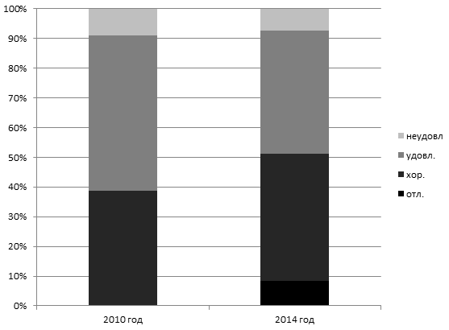
Протяженность участков автодорог, составляющих международные автотранспортные коридоры, составляет 2242 км. По сравнению с 2010 годом в 2014 году протяженность участков международных транспортных коридоров в хорошем состоянии увеличилась и составила 64% против 36% в 2010 году.

Таблица 4: Состояние международных автотранспортных коридоров
за 2010 и 2014 гг.
 | Состояние автодорог
 | Общ. протяж. | в том числе
 |  | отл. | хор. | удовл. | неудовл.
2010 год | 2242 |  | 849,5 | 603 | 922,5
2014 год | 2242 |  | 1520,6 | 669 | 618,4

Рис. 5: Диаграмма состояния международных транспортных коридоров
за 2010 и 2014 гг.
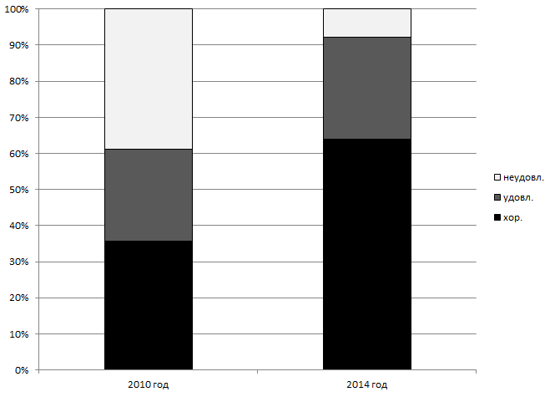

Состояние автомобильных дорог государственного и местного значений

По состоянию на 31 января 2014 года общая протяженность государственных и местных автомобильных дорог составила 14484 км, из них 95 км - в отличном (0,6%), 3165 - в хорошем (21,8%), 9174 км - в удовлетворительном (63%) и 56 км в неудовлетворительном состоянии. По сравнению с 2010 годом доля автомобильных дорог в отличном и хорошем состоянии увеличилась с 19,6 % до 22,4 % в 2014 году или на 411 км (3,5%). Несмотря на достаточно большие объемы дорожно-строительных и ремонтных работ, за 2010-2014 годы основное усилие было направлено на устранение накопившихся физических повреждений за прежние годы, начиная с 1997 года по 2005 год.

Таблица 6: Состояние государственных и местных дорог
Годы | Состояние дорог
 | Общая длина | В том числе
 |  | отличное | хорошее | удовл. | плохое
2010 | 14545 | 55 | 2793 | 9511 | 71
2014 | 14484 | 94 | 3165 | 9174 | 56

Рис. 7: График сравнения состояния государственных и местных дорог
за 2010 и 2014 г.г.

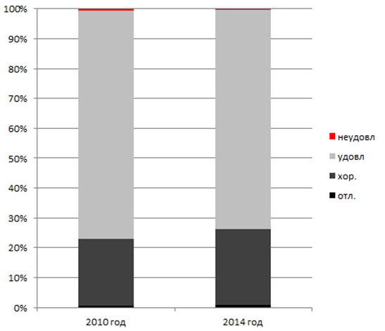

Состояние мостовых сооружений и тоннелей

На международных и государственных автомобильных дорогах КР насчитывается порядка 924 моста, 45 из них находятся в критическом и аварийном состояниях. По предварительным расчетам экспертов из Японии по проекту «Развитие потенциала управления техническим обслуживанием мостов и тоннелей в Кыргызской Республике» для восстановления 45 мостов в течение 3 лет необходимы средства в объеме 762,0 млн. сомов, которые должны быть учтены при планировании работ по ремонту и содержанию автомобильных дорог.

Таблица 8: Состояние мостовых сооружений на международных и
государственных дорогах
Категория дороги | Оценка состояния |  |  |  |  | Исследовано | Всего  Мостов
 | Хор. | Удов. | Неудов. | Аварий. | Критич.
Междунар. | 296 | 67 | 43 | 23 | 8 | 437 | 451
Государ. | 204 | 133 | 39 | 32 | 16 | 424 | 473
Всего | 500 | 200 | 82 | 55 | 24 | 861 | 924
% | 58% | 23% | 10% | 6% | 3% | 93% | 100%

Динамика загруженности автомобильных дорог

Международные транспортные коридоры несут большую нагрузку, чем другие категории дорог. По данным анализа интенсивности движения, 75% нагрузки приходится на автотранспортные коридоры, на государственные - прмиерно 15% и 10% - на местные автомобильные дороги, что также должно быть учтено при планировании ремонта и содержания автомобильных дорог.
По данным Национального статистического комитета по автомобильным дорогам обеспечивается до 96,6% грузовых и 99,8% пассажирских перевозок в Кыргызской Республике, ежегодно перевозится до 40 млн. тонн различных грузов и до 640 млн. пассажиров. Объемы автомобильных грузоперевозок постоянно увеличиваются, средний темп роста составляет до 4%. Доля автомобильного транспорта в общем объеме грузоперевозок выросла с 90% в 2006 году до 97% к концу 2014 года.
Для примера можем привести загруженность транспортных коридоров Бишкек-Нарын-Торугарт и Ош-Сарыташ-Иркештам после улучшения их состояния. Исследование по интенсивности движения по транспортным коридорам не проводились на постоянной основе. Поэтому для анализа загруженности использованы отчетные данные МТиК КР по пропуску международных грузов по пунктам пропуска на границе республики.

Таблица 9: Рост интенсивности движения с 2005 по 2014г.г.
Годы | ВСЕГО |  | Объем загрузки одного автомобиля
 | Кол-во рейсов | Объем груза, тн
2005 | 29996 | 349638 | 11,7
2014 | 56388 | 747872 | 13,3

Рис. 10: Рост интенсивности движения с 2005 по 2014г.г.
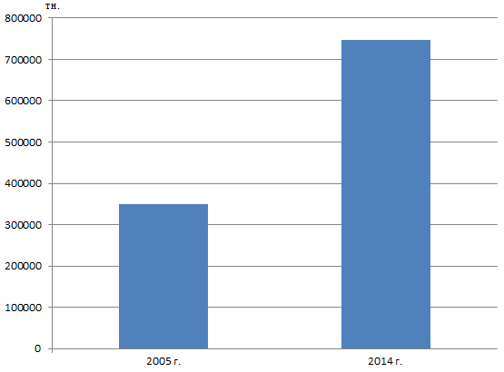
Как видно из диаграммы, загруженность основных транспортных коридоров за последние 9 лет увеличилась более чем в два раза. Данная тенденция наблюдается практически на всех международных транспортных коридорах.

Финансирование дорожной отрасли за 2010-2014 гг.
Дорожная отрасль финансируется в пределах 40-45% от общей потребности.
Однако необходимо отметить, что по сравнению с 2000-2005 годами объем финансирования увеличился более чем в 7 раз и находится на уровне 1,7-2,0 млрд. сомов (около 30,0 млн. долларов США) на протяжении последних 8 лет. Относительно республиканского бюджета средства выделяются в пределах 1,7-2,1%.
В 2007-2010 годах объемы финансирования позволяли производить ежегодные плановые дорожные работы и устранять часть накопленных физических объемов прежних лет, но с 2011 года после резкого повышения цен на ГСМ и дорожный битум (в среднем на 38%) объемы финансирования позволяют выполнять только основную часть плановых дорожных работ. Из-за последних изменений курса обмена валют объем финансирования сократился еще больше.
Таблица 11: Средства, выделенные на содержание дорог, млн. сом
Годы | Бюджет страны, млн. сом | Средства, на содержание дорог, млн. сом | Доля средств на содержание автодорог в бюджете страны, % | Курс доллара США | Средства, на содержание дорог, млн. долл. США
2005 | 16813,4 | 221,70 | 1,32 | 41,01 | 5,41
2006 | 20478,9 | 410,20 | 2,0 | 40,13 | 10,22
2007 | 34136,7 | 1 058,80 | 3,1 | 37,27 | 28,41
2008 | 44698,6 | 1 564,50 | 3,5 | 36,60 | 42,75
2009 | 48105,8 | 1 655,10 | 3,44 | 42,92 | 38,56
2010 | 65666,0 | 1 552,50 | 2,36 | 46,00 | 33,75
2011 | 86099,6 | 1 342,20 | 1,56 | 46,14 | 29,09
2012² | 101521,7 | 1 633,80 | 1,61 | 47,01 | 34,76
2013 | 96679,7 | 2 021,30 | 2,1 | 48,44 | 41,73
2014 | 102899,2 | 2 150,70 | 2,1 | 53,66 | 40,08
2015 | 107657,3 | 1 840,80 | 1,71 | 61,55 | 29,91

Рис. 12 и 13: Средства, выделенные на содержание дорог, млн. сом и
млн. долларов США

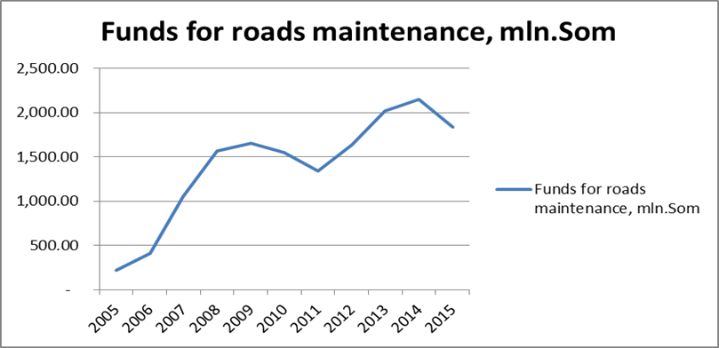
Средства, выделенные на содержание дорог, млн. сом
Средства, выделенные на содержание дорог, млн. сом

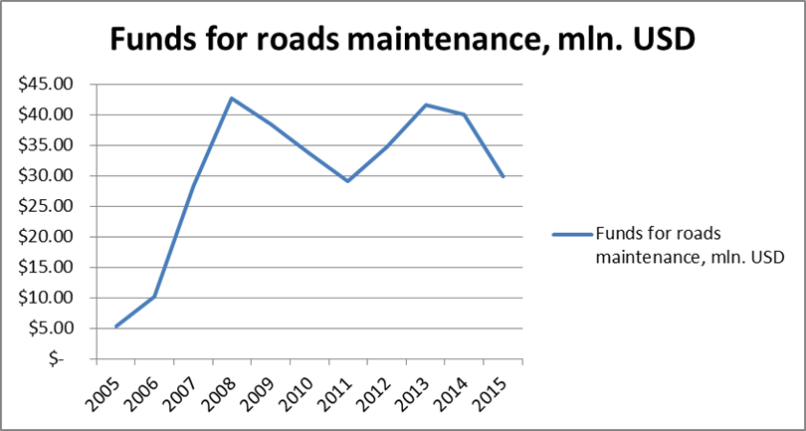
Средства, выделенные на содержание дорог, млн. сом
Средства, выделенные на содержание дорог, млн. долларов США
Как видно из диаграммы, если перевести выделенные средства в доллары США по среднему курсу Национального банка КР, то с 2013 года наблюдается понижение финансирования дорожного сектора. Как известно, основные строительные материалы в дорожной отрасли зависят от импортных поставок, стоимость которых в основном привязаны к доллару США.

Объемы дорожных работ за 2010-2014 гг.
Объемы дорожных работ в натуральных показателях с 2012 года ежегодно увеличивались в среднем на 20%, в то время как объемы финансирования ежегодно увеличивались в среднем от 5 до 15%. Наблюдается значительное уменьшение объемов (около 17%) работ в 2011 году вследствие сокращения объемов выделяемых финансовых средств на ремонт и содержание дорог по сравнению с 2010 годом на 30% (на 387,2 млн. сомов).
Необходимо отметить, что по таким видам работ, как устройство ШПО, ежегодное увеличение объемов составляет от 40 до 50%, в то время как по рутинным работам, по таким, как ремонт мостов и текущий ремонт асфальтобетонных покрытий, наблюдается ежегодное снижение в среднем до 10%, тогда как ежегодное неполное осуществление работ по данным видам ремонта в будущем приводит к незапланированному увеличению работ по капитальному и среднему ремонтам. Целесообразно пересмотреть данную политику ДДХ.

Таблица 14: Объем работ по ремонту и содержанию дорог
Вид ремонта | 2010 г. | 2011 г. | 2012 г. | 2013 г. | 2014 г. | Всего
Устройство а/б покрытия (км) | 64,2 | 63 | 127,1 | 113,7 | 136,4 | 504,4
Устройство ч/грав покрытия (км) | 4,9 | 2 | 2 | 6 | 14,3 | 29,2
Устройство ШПО (км) | 217,6 | 70 | 119 | 166,5 | 225,7 | 798,8
Устройство грав. покрытия (км) | 151 | 135 | 126,9 | 88,4 | 115,6 | 616,9
Строительство мостов (шт/п.м) | 5/135 | 4/60 | 8/145 | 9/187 | 3/100,6 | 29/627,6
Ремонт мостов (шт/п.м) | 15/350 | 10/142 | 12/320,7 | 13/293 | 6/63 | 56/1168,7
Ямочный ремонт (тыс. м²) | 271,1 | 215 | 251,2 | 218,6 | 215,3 | 1171,2

Диаграмма 15: Структура затрат дорожного сектора за 2013 год

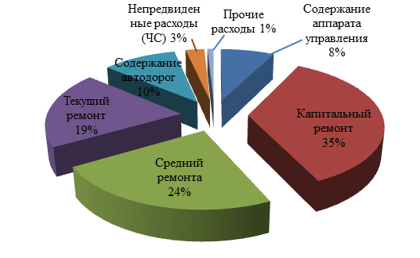

Оснащенность дорожных подразделений дорожной техникой и оборудованием

По сравнению с 2005 годом на конец 2014 года оснащенность дорожных подразделений дорожной техникой и оборудование увеличилась с 25% до 46,4%. Существенное влияние на оснащенность оказали выделение целевых средств из республиканского бюджета (121 ед.) и безвозмездная помощь Правительства Японии, на грантовые средства которого были закуплены более 200 единиц дорожно-строительной техники и оборудования.
Таблица 16: Количество техники и оборудования
№ п/п | Вид дорожно-строительной техники и оборудования | Ед. изм. | ВСЕГО: |  | Оснащен ность, %
 |  |  | В наличии | Потреб ность
1 | Легковые автомобили | Ед | 145 | 240 | 60,4
2 | Автосамосвалы | Ед | 147 | 569 | 25,8
3 | Автоманипулятор | Ед | 19 | 56 | 33,9
5 | Автомашины для перевозки рабочих | Ед | 28 | 83 | 33,7
6 | Автогрейдер | Ед | 150 | 259 | 57,9
7 | Бульдозер | Ед | 81 | 201 | 40,3
8 | Погрузчик фронтальный | Ед | 91 | 121 | 75,2
9 | Трактор колесный | Ед | 65 | 147 | 44,2
10 | Экскаватор | Ед | 40 | 135 | 29,6
11 | Каток | Ед | 71 | 81 | 87,7
12 | Асфальтоукладчик | Ед | 10 | 48 | 20,8
13 | Компрессор | Ед | 89 | 136 | 65,4
14 | Прочие ДСМ (асфальторезчик, вибротрамбовка, битумоварка, снегоочиститель ИСУЗУ) | Ед | 92 | 102 | 90,2
15 | Асфальтобетонный завод | Ед | 8 | 35 | 22,9
16 | Камнедробильная установка | Ед | 8 | 35 | 22,9
 | ВСЕГО |  | 1044 | 2248 | 46,4

Реализация инвестиционных проектов за 2010-2014 гг.

На реабилитацию автомобильных дорог международного значения с 1996 года было привлечено средств международных доноров в объеме 1907,0 млн. долларов США и реабилитировано 1479 км участков международных автотранспортных коридоров. Общая протяженность охваченных проектами по восстановлению международных транспортных коридоров составляет 654 км, в том числе на 499 км непосредственно ведутся строительные работы. В основном средства доноров направляются на реабилитацию транспортных коридоров, согласованных в рамках ЦАРЭС.

Карта 17: Инвестиционные проекты

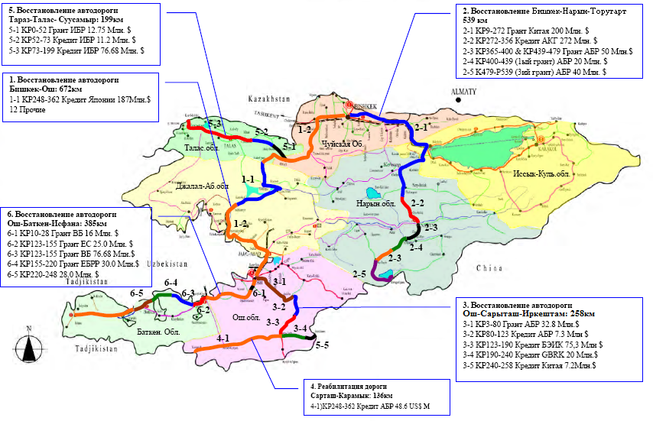

Карта 18: План реализации проекта а/д Север-Юг

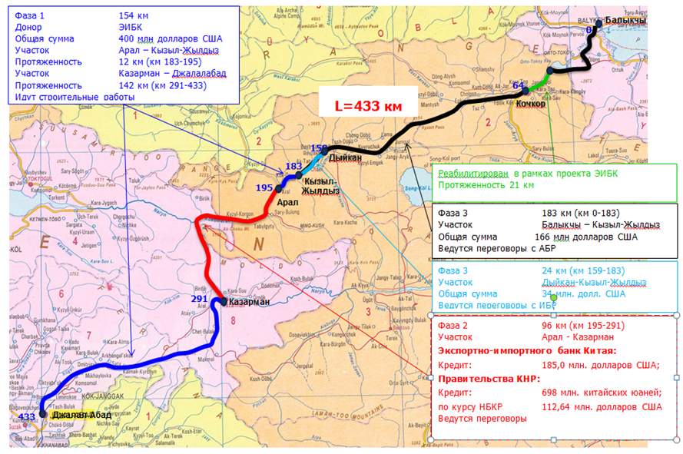

Ситуация с безопасностью дорожного движения

В Кыргызской Республике количество ДТП со смертельным исходом и увечьями больше, чем в других странах ЕЭК ООН, и, по-видимому, степень их тяжести очень высока (примерно 22 ДТП со смертельным исходом на 100 ДТП с увечьями, и 1 смертельный случай на каждые 6,6 раненных человек, при этом в самых развитых европейских странах это соотношение составляет 1:65). Возможно, количество мелких ДТП занижено, но в целом движение весьма небезопасно.

В 2011г. на миллион транспортных средств пришлось 2,190 смертельных случаев. Это говорит о том, что проблема дорожной безопасности в Кыргызстане одна из самых серьезных в мире.
Статистика ДТП в Кыргызстане за последние десять лет представлена в следующих таблице и диаграмме:

Таблица 19: Статистика ДТП в Кыргызстане за последние десять лет.
Источник: Проект по дорожной безопасности в Кыргызской Республике
Национальная стратегия по дорожной безопасности и план действий

Год | ДТП | Кол-во погибших | Кол-во получивших увечья | Кол-во транспортных средств | Кол-во смертей на 100 ДТП | Соотношение увечий к смертельным случаям
2001 | 3,122 | 703 | 3,808 | 261,676 | 22.5 | 5.4
2002 | 2,966 | 725 | 3,561 | 267,068 | 24.4 | 4.9
2003 | 3,380 | 897 | 4,091 | 253,856 | 26.5 | 4.6
2004 | 3,275 | 892 | 3,969 | 262,428 | 27.2 | 4.4
2005 | 3,717 | 893 | 4,568 | 266,653 | 24.0 | 5.1
2006 | 3,911 | 1,051 | 4,948 | 283,892 | 26.9 | 4.7
2007 | 4,698 | 1,252 | 6,223 | 318,581 | 26.6 | 5.0
2008 | 3,165 | 781 | 4,113 | 297,368 | 24.7 | 5.3
2009 | 4,248 | 1,005 | 5,680 | 315,017 | 23.7 | 5.7
2010 | 4,402 | 985 | 6,192 | 430,314 | 22.4 | 6.3
2011 | 4,813 | 1,018 | 6,697 | 464,878 | 21.2 | 6.6
Диаграмма 20: Рост ДТП, смертности и увечий, 2001-2011г.г.

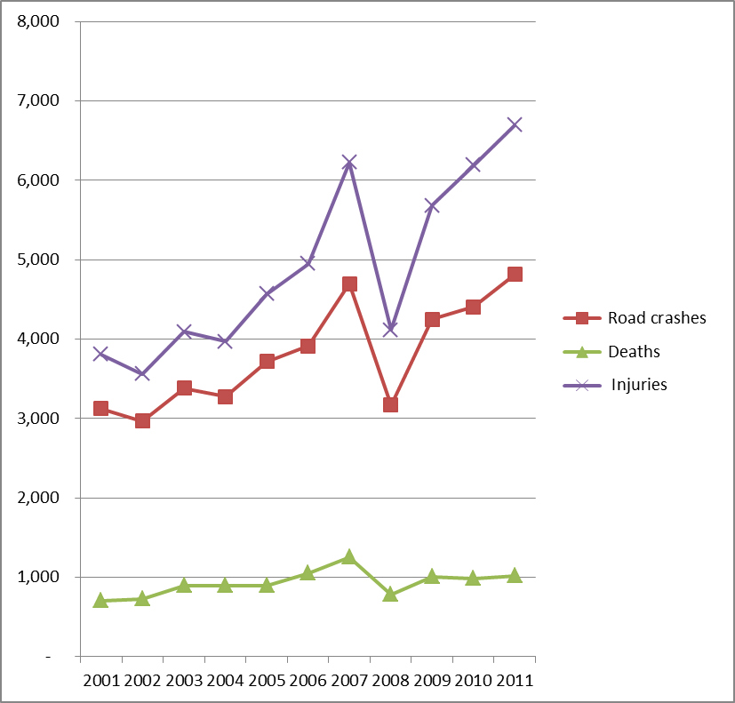
ДТП
Смерт. случаи
Увечья

РазРАБОТКА политики реформирования дорожного сектора

Анализ существующей системы управления, ее преимущества и недостатки

В Стратегии представлен краткий анализ системы управления и описаны только основные преимущества и недостатки существующей системы управления дорожной отрасли. Подробный анализ системы управления был проведен в 2014 году в рамках технической помощи проекта ЕБРР «Консультационные услуги для реформирования дорожного сектора».
Департамент дорожного хозяйства при МТиК несет общую ответственность за дорожную сеть общего пользования.
В настоящее время управление неэффективно в основном из-за того, что нет четкого разделения функции заказчика и подрядчика. Процесс принятия решений сложный и включает в себя слишком много уровней проверки, что приводит к тому, что, в конце концов, не понятно, кто отвечает за использование средств и качество работ/достигнутые результаты.
Дублирующий штат административного персонала ДЭП и ПЛУАД / УАД снижает производительность и требует больших расходов на содержание, при том, что сама эта структура работает с неполной отдачей из-за маленького бюджета.
Качество дорожных работ низкое из-за недостаточного контроля качества, при этом нет прозрачности в распределении работ, калькуляции затрат и в расходах на всех уровнях.
Почти во всех ПЛУАД/ДЭП оборудование старое, часто выходит из строя или не функционирует должным образом, что затрудняет работу.
Мотивация персонала является общей проблемой в связи с недостаточным уровнем заработной платы, вынуждая большинство работников искать источники дохода через другие источники и порождая постоянную текучесть кадров.
Система подотчетности также требует фундаментальных изменений. Поскольку отчетность предоставляется в основном за финансовые ресурсы, нет оценки физических работ и системы ответственности за дефекты в дорожных работах.
В то же время существующая система управления имеет два основных преимущества:
- Отлаженная система реагирования на чрезвычайные ситуации - быстрая мобилизация необходимой дорожной техники, координация с Министерством чрезвычайных ситуаций, уведомление общественности о чрезвычайной ситуации. Несмотря на сложные участки на горных дорогах и климатические особенности, управление мерами по ликвидации последствий чрезвычайных ситуаций вполне оперативное.
- Имеется техника и оборудование для содержания дорог и инженерных сооружений (например, ямочный ремонт асфальтобетонных покрытий) для выполнения текущих работ собственными силами. Стоимость такой работы низкая. К таким работам можно не привлекать частный сектор, и таким образом, избежать сложных процедур по заключению контракта.

Целями реформирования дорожного сектора являются: прозрачность в использовании бюджетных средств, четкое распределение обязанностей между управлением и исполнением работ по содержанию на каждом уровне управления, и подотчетность - внедрение современной системы управления активами и современной системы учета физических объемов и их оценки.

Подготовка согласованной и оптимизированной схемы управления дорожной отрасли
Вопрос о создании оптимизированной системы управления дорожным сектором активно обсуждается на протяжении последних 5 лет, и некоторые шаги в этом направлении были предприняты.
В 2010 году было создано Государственное предприятие «Кыргызавтожолдору». Предполагалось передать этому предприятию все функции по управлению и эксплуатации от ПЛУАД и ДЭП, но в тот же год оно было ликвидировано, а часть функций по управлению была возвращена МТиК путем создания Департамента дорожного хозяйства. ГП должен был управлять закрепленными активами на праве хозяйственного ведения.
Одной из главных причин того, что новая схема управления не стала функциональной, даже на короткое время, были неясные отношения в новой системе управления, то есть названия компонентов системы управления были изменены, но отношения остались те же – не были разделены функции заказчика и подрядчика.
Политика реформирования дорожной отрасли будет преследовать три основные цели: добиться большей прозрачности, ответственности и подотчетности

Реформа дорожной отрасли должна включать в себя следующие меры:
- Обязанности основных участников дорожного сектора должны быть четко определены и назначены новым постановлением или внесением изменения в Закон «Об автомобильных дорогах»;
- Позиционировать ДДХ как Агентство автодорог при Министерстве транспорта, регулируемое в соответствии с Соглашением о качестве услуг и имеющее определенную финансовую независимость, а также создать небольшие региональные представительства Агентства автодорог;
- Преобразовать ПЛУАД/УАД вместе с ДЭП в небольшое количество государственных предприятий (ГП) и разработать такой механизм, чтобы государственное оборудование постепенно перешло в ГП и было заменено оборудованием, приобретенным и принадлежащим ГП;
- Достичь максимально возможной эффективности управления за счет перераспределения основных функций между уровнями управления дорожным хозяйством и избегать дублирующих функций;
- Соглашение о переходном периоде для заключения прямых договорных контрактов на работы по текущему ремонту и содержанию с государственными предприятиями прежде, чем сформируется конкурентная среда. Для этого потребуется внести изменения в закон о государственных закупках и в механизм образования и контроля цен;
- Работы по строительству, реконструкции, реабилитации, капитальному и среднему ремонту нужно полностью выставлять на конкурсные торги, при этом Агентство автодорог должно выступать в роли заказчика;
- Нужно развить рынок консультантов в дорожной отрасли в Кыргызстане до степени, достаточной, чтобы удовлетворить местные потребности в подготовке проектов, тендерной документации и, в частности, в осуществлении надзора за работами в каждом регионе, и таким образом, постепенно вводить конкуренцию;
- Укрепление потенциала ДДХ и переход к электронной отчетности;
- Разработка и внедрение системы управления дорожными активами согласно рекомендациям, данным в рамках ТП проекта Всемирного банка «Внедрение системы управления дорожными активами»;
- Внедрение системы содержания мостов и туннелей, разработанной и рекомендованной в рамках TП проекта JICA «Наращивание потенциала в управлении содержанием мостов и тоннелей в Кыргызской Республике»;
- Внедрение системы управления базой данных для предотвращения чрезвычайных ситуаций на дорогах в «Проект развития потенциала для управления мерами по предотвращению чрезвычайных ситуаций на дорогах» за декабрь 2015г.
- Изменение необходимых нормативно-правовых актов.

Подготовка перечня основных функций и полномочий элементов структуры управления

Положения подведомственных предприятий министерства, где прописываются основные функции и полномочия, утверждается Правительством КР. Перераспределение функций министерством будет осуществляться с учетом схемы Заказчик-Инженер-Подрядчик, для полноценного внедрения которой утверждены необходимые подзаконные НПА. Данные НПА будут дальше усовершенствоваться. В положения каждого уровня системы управления дорожным сектором будут внесены соответствующие изменения и дополнения согласно нижеследующей таблице.
Таблица 21: Перераспределение функций
№ пп | Основные функции | В настоящее время (в соответствии с положениями) |  |  |  | После перераспределения функций
 |  | МТК | ДДХ | ПЛУАД | ДЭП | МТК | ДДХ | ПЛУАД | ДЭП | Инженер
1 | Формирование политики развития. | 1 |  | 3 |  | 1 | 3 | 3
2 | Разработка проектов НПА. | 1 | 3 |  |  | 1 | 3
3 | Формирование ежегодного финансирования отрасли. | 1 | 3 |  |  |  | 1 | 3
4 | Привлечение инвестиций. | 1 | 3 |  |  | 1 | 3
5 | Реализация инвестиционных проектов. | 1 |  |  |  | 1
6 | Организация научно-исследовательских, проектно-технологических работ. | 1 |  |  |  | 2 | 1
7 | Проведение мониторинга состояния автодорог. | 1 |  | 1 |  | 2 | 1 | 3
8 | Анализ финансово-хозяйственной деятельности подведомственных организаций | 1 |  | 1 |  | 1 | 3
9 | Функции распределителя средств из республиканского бюджета | 1 | 1 |  |  | 2 | 1 | 3
10 | Проведение тендеров и заключение договоров на размещение заказов на поставку товаров, выполнение работ и оказание услуг. | 1 | 1
10.1 | Закупка товаров, работ и услуг для нужд центрального аппарата МТиК КР |  |  |  |  | 1
10.2 | Закупка услуг для нужд отрасли |  |  |  |  | 1 | 1
10.3 | Закупка работ для нужд отрасли |  |  |  |  |  | 1 | 4
10.4 | Закупка товаров для нужд отрасли |  |  |  |  | 2 | 3 |  | 1
11 | Разработка и реализация отраслевых программ. |  | 1 |  |  | 2 | 1 | 3 |  | 1
12 | Учет автомобильных дорог. |  | 1 |  | 1 | 2 | 1 | 3
13 | Осуществление технического надзора за дорожными работами. |  | 1 | 1 |  |  | 2 | 3 |  | 1
14 | Приемка в эксплуатацию автодорог. | 1 | 3 |  |  | 1 | 3 | 3
15 | Подготовка проектов строительства, ремонта и содержания автодорог. |  | 3 |  |  | 2 | 1 | 3
16 | Приемка выполненных дорожных работ. |  | 1 |  |  |  | 2 | 3 |  | 1
17 | Контроль за целевым и эффективным использованием выделенных средств. | 1 |  |  |  |  | 1 | 4 | 3
18 | Осуществление работ по ремонту и содержанию автодорог. |  |  | 1 | 1 |  | 2 |  | 4
19 | Формирование ежегодных планов по ремонту и содержанию автодорог. |  |  | 1 |  | 2 | 1 | 3 | 3
20 | Обеспечение эффективного использования дорожной техники и оборудования. |  |  | 1 | 1 |  | 2 | 3 | 4
Примечания: Функция под №10 после перераспределения будет разделена на 4 составляющих 10.1, 10.2, 10.3 и 10.4.
Условные обозначения: - непосредственное выполнение – 1;
- контроль или координация выполнения функции – 2;
- участие или содействие в выполнении функции – 3;
- по контракту – 4

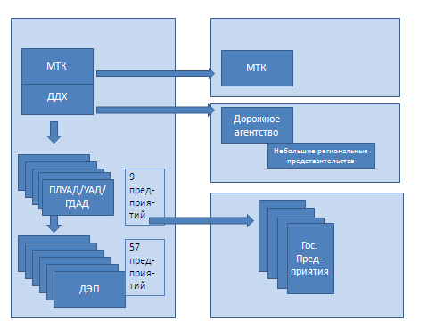
Организационная схема показана ниже:

Министерство транспорта и коммуникаций останется собственником дорожной сети. Эта позиция будет укрепляться путем заключения ежегодного Соглашения о качестве услуг (СКУ), в котором будут определены задачи дорожной сети по отношению к пользователям дорог и общий бюджет, выделяемый на содержание. МТК будет также продолжать исполнять роль заемщика в кредитах на инвестиционные проекты, но делегирует роль заказчика Агентству автодорог.
Агентство автодорог будет формироваться путем усиления существующего Департамента дорожного хозяйства. Оно будет организацией, занимающейся управлением дорожным хозяйством в соответствии с ежегодным соглашением с МТК. Соглашение СКУ будет регулировать деятельность Агентства и предоставлять ему ресурсы для содержания и улучшения сети. Агентство должно усилить деятельность по мониторингу состояния сети и контроль работ по строительству и содержанию путем создания отдела СУДА, небольших региональных офисов и привлекая консультантов по надзору.
Существующие ПЛУАД и ДЭП будут объединены в небольшое количество государственных предприятий по ремонту и строительству дорог. Деятельность этих предприятий будет сконцентрирована на предоставлении услуг по содержанию дорог в рамках многолетних контрактов и участия в дорожно-ремонтных работах. Консолидация в таком виде освободит административные ресурсы и поможет ГП укрепить потенциал по содержанию.

Нормативно-правовые акты, регулирующие дорожную деятельность в дорожном секторе

Анализ существующей системы нормативно-правовой базы дорожного сектора

Существующая система нормативно-правовой базы, регулирующая деятельность в дорожной отрасли, состоит из следующих основных нормативно- правовых актов:
- Закон Кыргызской Республики «Об автомобильных дорогах»;
- Закон Кыргызской Республики «О Дорожном фонде»;
- Постановление Правительства Кыргызской Республики от 8 августа 2014 года №454 и другими;
- Единые ведомственные нормы времени и расценки на работы, наиболее часто встречающиеся при строительстве и ремонте автомобильных дорог и искусственных сооружений. Часть I. Строительство, ремонт автомобильных дорог и линейных зданий. М - 1989г.;
- ЕНиР. Сборник Е17. Строительство автомобильных дорог. М -1989г;
- Другие технические нормативные правовые акты до 1991 года;
- Деятельность по закупкам работ и услуг регулируется Законом КР «О государственных закупках»

Закон Кыргызской Республики «Об автомобильных дорогах» определяет экономические, правовые основы и принципы управления автомобильными дорогами республики организациями и предприятиями, затрагивает и регулирует практически весь спектр вопросов, касающейся дорожной отрасли. Однако не все нормы данного закона, регулирующие определенные направления деятельности в дорожной отрасли, реализовываются в связи с отсутствием ряда подзаконных актов.
Закон Кыргызской Республики «О Дорожном фонде» определяет правовые основы и источники образования Дорожного фонда Кыргызской Республики, его назначение и использование. На практике многие положения данного закона не реализовываются. Кроме этого, объемы средств по источникам Дорожного фонда низкие и подлежат пересмотру.
Постановление Правительства Кыргызской Республики от 8 августа 2014 года №454 направлено на реализацию мероприятий по сохранности автомобильных дорог, определяет порядок пропуска транспортных средств по автомобильным дорогам общего пользования, устанавливает предельные нормы по общим массам, габаритам, размерам и другим линейным параметрам транспортных средств. Данным постановлением утвержден перечень пунктов весогабаритного контроля.
Единые ведомственные нормы времени и расценки являются техническими нормативными правовыми актами, изданными еще в советские времена. Для приведения расценок в нынешние цены Государственным агентством архитектуры, строительства и жилищно-коммунального хозяйства при Правительстве КР издаются коэффициенты индексации для конвертирования в сегодняшние цены. Эта система устарела. Важным недостатком старых норм, в части использования норм времени на виды дорожных работ, является несоответствие с производительностью новой техники и оборудования. Данная проблема остается нерешенной на протяжении многих лет.

Таблица 22: Анализ нормативно-правовых актов

№ | Основные виды деятельности | Закон КР | Норма в законах | Подзаконный акт, регулирующий дорожную деятельность
1 | Классификация дорог | ЗКР «Об автомобильных дорогах» | Есть | - Необходимо внести изменения в Перечень автомобильных дорог на территории Кыргызской Республики, имеющих международное и государственное значение.
2 | Мониторинг состояния автодорог | ЗКР «Об автомобильных дорогах» | Нет | - Необходимо разработать и утвердить руководство по мониторингу состояния автодорог с критериями оценки.
3 | Планирование дорожных работ | ЗКР «Об автомобильных дорогах» | Нет | - Необходимо разработать и одобрить положение о планировании дорожных работ.
4 | Использование бюджетных средств | ЗКР «О Дорожном фонде» | Есть
5 | Совершенствование системы финансирования | ЗКР «О Дорожном фонде» | Есть | Необходимо внести изменения в ЗКР «О Дорожном фонде» в части образования источников Дорожного фонда.
6 | Порядок реализации проектов строительства автодорог | ЗКР «Об автомобильных дорогах» | Есть | - Необходимо разработать проект НПА о порядке подготовки, реализации и передачи на баланс дорожных органов проектов строительства.
7 | Ремонт и содержание автомобильных дорог | ЗКР «Об автомобильных дорогах» | Частично | - Инструкция по ямочному ремонту (действует).  - Необходимо разработать технические НПА в соответствии с проектом СУДА, предложенный в рамках проекта ВБ ««Внедрение системы управления дорожными активами».
8 | Обеспечение качества ремонта и содержания автодорог | ЗКР «Об автомобильных дорогах» | Есть | - Положения о проведении постоянного технического надзора при строительстве, реконструкции, ремонте и содержании автомобильных дорог (действует).  - Необходимо разработать и утвердить сертификатную форму оплаты труда (оплата по фактическим расходам)  - Необходимо нормировать расход топлива на новую дорожную технику.
9 | Планирование средств на постоянный технический надзор | ЗКР «Об автомобильных дорогах» | Есть | - Порядок расчета плановых объемов средств на постоянный технический надзор (действует)
10 | Политика охраны автомобильных дорог | ЗКР «Об автомобильных дорогах» | Есть | - Правила пользования автомобильными дорогами общего пользования, дорожными сооружениями и их охраны на территории Кыргызской Республики
11 | Обеспечение сохранности автомобильных дорог | ЗКР «Об автомобильных дорогах» | Есть | - Постановление Правительства Кыргызской Республики от 8 августа 2014 года №454
12 | Организация работы структурных подразделений в дорожной отрасли |  | Есть | Необходимо внести изменения и дополнения в положения о Департаменте дорожного хозяйства при МТиК КР, ПЛУАДов, ГДАД Бишкек-Ош и УАДов.
13 | Перевод участков дорог на платную основу. | ЗКР «Об автомобильных дорогах» | Есть | Необходимо разработать порядок и условия эксплуатации платных автомобильных дорог общего пользования.

Краткое описание проектов НПА, требующих разработки в краткосрочном периоде
Краткое описание проекта НПА (в соответствии с нумерацией в таблице 22)
- В рамках проекта, профинансированного Всемирным банком по подготовке Проекта Системы управления дорожными активами, подготовлены рекомендации по внесению изменений в перечень автомобильных дорог, имеющих международное, государственное и местное значение. На основе данных рекомендаций и уточнения некоторых проблемных участков, необходимо подготовить окончательный перечень по автомобильным дорогам и соответствующий проект постановления об его одобрении.
- До настоящего времени в системе нормативной правовой базы, регулирующая дорожную деятельность, отсутствует нормативный правовой акт, регламентирующий оценку качества состояния автомобильных дорог, которая необходима для качественной подготовки плановых работ по ремонту и содержанию автомобильных дорог. В рамках проекта, профинансированного Всемирным банком, по подготовке Проекта Системы управления дорожными активами, подготовлены рекомендации по мониторингу и составлению плана дорожных работ. Основные концептуальные положения проекта «Руководства по мониторингу состояния автодорог с критериями оценки» заложены в «Руководстве пользователя для пилотной базы данных МТиК» в рамках проекта Всемирного банка по внедрению СУДА. Необходимо данное Руководство переработать в виде технического нормативного акта, регулирующего дорожную деятельность по мониторингу состояния автомобильных дорог. Также данный проект НПА должен содержать периодичность обязательных масштабных мониторинговых исследований в зависимости от значения и приоритетности автомобильных дорог, результаты которого будут служить оценкой дорожной деятельности ДДХ при МТиК и инструментом для корректировки стратегических планов и программ развития дорожного сектора.
3. Дорожная деятельность по планированию работ по ремонту и содержанию автомобильных дорог также никаким нормативно-правовым актом не регулируется. Данный проект нормативно-правового акта должен содержать указания:
- по обязательному использованию мониторинговых оценок качества состояния автомобильных дорог и соответствующую приоритетность планируемых дорожных работ;
- по процедуре одобрения ежегодного плана по ремонту и содержанию автомобильных дорог Правительством КР.
4. Не требуется.
5. Необходимость внесения изменения в ЗКР «О Дорожном фонде» в части образования источников Дорожного фонда продиктовано недостаточными средствами Дорожного фонда. Предлагается внести налог на топливо и механизм управления средствами Дорожного фонда.
6. Проект НПА по порядку подготовки, реализации и передачи на баланс дорожных органов проектов строительства автодорог и дорожных сооружений должен включать этапы подготовки к строительству, реализации и передачи на баланс проектов строительства:
- подготовка ТЭО проекта строительства;
- процедура принятия решения о строительстве;
- подготовка технического задания детального проекта и ПСД строительства;
- подготовка к началу строительства (отвод земель, разрешительная документация);
- проведение тендера на постоянный технический контроль;
- реализация проекта строительства;
- подготовка объекта строительства к вводу в эксплуатацию;
- процедура передачи объекта нового строительства на баланс дорожного органа.
Данный проект НПА утверждается приказом МТиК КР.
7. В проекте НПА «Стандарты качества ремонта и содержания автомобильных дорог» включает следующее:
- виды стандартов качества содержания и ремонта автодорог в зависимости от значения и категории автодороги;
- Методы определения межремонтных сроков и состава основных работ для видов стандартов качества;
- процедура присвоения для конкретной автомобильной дороги стандарта качества по ремонту и содержанию.
8. Акты выполненных работ в дорожной отрасли составляются на основании ЕНиРов еще советских времен. Старые расценки на работы с помощью коэффициента индексации Государственного агентства по архитектуре, строительству и ЖКХ при ПКР переводятся на сегодняшние расценки, что не отражает реальные стоимости дорожных работ. Данная методика акта по списанию выполненных работ используется вне зависимости, кем произведены дорожные работы - бюджетная организация (ПЛУАД, ДЭП) или частная компания. Проект нормативно-правового акта, регулирующий оплату за выполненные дорожные работы по фактическим расходам, должен содержать:
- процедуры определения стоимости работ в бюджетных организациях;
- детализированные формы актов выполненных работ (для бюджетных организаций);
- сводные формы актов выполненных работ;
- формы актов выполненных работ, стоимости которых определены по результатам тендера.
8. В течение длительного времени не обновлялись нормы расхода топлива для дорожной техники. В настоящее время при списании топлива используют старые нормы в зависимости от объема и мощности двигателя, что не совсем отражает реальный расход топлива. Необходимо пересмотреть эту процедуру.
9-11. Не требуется
12. По результатам функционального анализа МТиК КР и подведомственных структурных подразделений по дорожной отрасли выявлены много дублирующих функций, и нет разделения функций заказчика и подрядчика работ. В зависимости от перераспределения функций в дорожной отрасли, необходимо внести соответствующие изменения и дополнения в положения МТиК, ДДХ при МТиК КР, ПЛУАДов и ДЭПов.
13. Разработка проекта постановления Правительства КР «О порядке и условий эксплуатации платных автомобильных дорог и взимании платы» включает:
- разработку порядка и условий эксплуатации платных автомобильных дорог;
- разработку норм о введении платы;
- разработку анализа регулятивного воздействия проекта постановления Правительства КР.

Политика развития сети автомобильных дорог

При ремонте и содержании автомобильных дорог предполагается, что для дорог с асфальтобетонным покрытием межремонтные сроки капитального ремонта составляют 17-18 лет, а среднего – 5-6 лет.
На практике с учетом увеличения интенсивности движения и состояния дорожного покрытия сроки могут меняться в сторону уменьшения. Очевидно, что если межремонтный срок капитального ремонта для дорог с асфальтобетонным покрытием составляет 18 лет, тогда в течение 18 лет 5626 км дорог должны пройти капитальный ремонт, т.е. в идеале ежегодно мы должны производить около 312 км капитального ремонта для разных категорий автомобильных дорог с асфальтобетонным покрытием.
Расчеты показывают, что при достаточных объемах финансирования ремонта и содержания дорожной сети и с учетом того, что планируется полностью завершить реабилитацию международных автотранспортных коридоров к 2023 году, необходимые объемы работ при соблюдении межремонтных сроков ремонта должны быть достигнуты к 2032-2033 годах. Данные меры с экономической стороны будут оправданы, так как уменьшится объемы текущего ремонта, отодвинутся на более поздние сроки работы по реконструкции, сроки которой обычно равны двум-трем срокам капитального ремонта. Как известно, основная часть автомобильных дорог международного значения пришлось реабилитировать из-за недостаточного производства работ по текущему и капитальному ремонту.
В 2015 году необходимо с учетом мирового опыта разработать и утвердить соответствующим решением Правительства КР проект нормативного правового акта по стандартам качества по ремонту и содержанию автомобильных дорог общего пользования, который позволит производить ремонт и содержание дорог с учетом категории дороги и нагрузки на дорогу. Стандарты по ремонту и содержанию международных автотранспортных коридоров должны быть очень высокого уровня.
Ввиду недостаточного финансирования ремонта и содержания автомобильных дорог, и поскольку Кыргызская Республика должна возвращать кредитные средства, привлеченные на строительство и реабилитацию автомобильных дорог, МТиК КР будет практиковать перевод некоторых участков автомобильных дорог общего пользования на платную основу. К 2025 году необходимо увеличить протяженность таких участков до 500 км. Основная часть средств от платных дорог будет поступать в доходную часть республиканского бюджета.

Развитие международных автомобильных дорог
В силу сложности рельефа территории страны, система международных автотранспортных коридоров является единственным инструментом образования единого экономического пространства внутри республики. Для восстановления и строительства данной категории дорог привлечено более 60% внешнего долга республики. Развитие международных автотранспортных коридоров является естественным приоритетом нашей экономики.

Ремонт и содержание международных автотранспортных коридоров будет осуществляться по высоким техническим стандартам. При строгом соблюдении межремонтных сроков капитального и среднего ремонтов объемы работ по ремонту международных автотранспортных коридоров после завершения строительных и реабилитационных работ на всем протяжении, равной 2675 км (с учетом альтернативной автодороги Север-Юг – 433 км), ежегодно должны составлять: капитальный ремонт асфальтобетонных покрытий – не менее 147 км, средний ремонт асфальтобетонных покрытий – не менее 535 км. Параметры данных показателей ремонтов будут достигнуты к 2032 году, так как реабилитацию международных автотранспортных коридоров планируется завершить к 2023-2024 годам.

Индикатором оценки работы МТиК КР в этом направлении является доведение технического состояния международных автотранспортных коридоров в отличном и хорошем состояниях с 65% в 2014 году до 100% к 2025 году.

Развитие государственных и местных автомобильных дорог
Как было указано, нагрузка на государственные и местные автомобильные дороги низкая. Соответственно, учитывая ограниченность средств, выделяемых на ремонт и содержание дорог из республиканского бюджета, необходимо на государственных и местных автомобильных дорогах обеспечить минимальные требования по безопасности для транспортных средств и других пользователей дорог. Особое внимание будет уделяться совершенствованию покрытия внутри населенных пунктов. Вне населенных пунктов, в зависимости от нагрузки на дорогу, необходимо пересмотреть тип покрытия участков дорог.
Ремонт и содержание автомобильных дорог будет осуществляться в соответствии с приоритетностью дорожно-ремонтных работ, которая зависит от следующих основных критериев:
- категории автомобильной дороги;
- нагрузка на автомобильные дороги (интенсивность движения);
- техническое состояние;
- численности населения населенного пункта;
- доступность объектов социальных и медицинских услуг;
- доступность промышленных объектов
- политические факторы.
Обязательный учет данных основных критериев оценки автомобильной дороги для включения в план дорожных работ подробно будет описан в проекте нормативного правового акта по мониторингу состояния автомобильных дорог. Мониторингу состояния автомобильных дорог будет уделяться особое внимание. Данное мероприятие должно стабильно финансироваться. Кроме этого предполагается, что вышеуказанный нормативный правовой акт будет содержать обязательные мониторинговые исследовательские работы каждые 5-6 лет по дорожной сети, результаты которых послужат для оценки дорожной деятельности ДДХ, для корректировки технической политики и принятия соответствующих необходимых мер.

Политика по повышению безопасности движения на автомобильных дорогах
Политика по повышению безопасности движения на автомобильных дорогах будет осуществляться в соответствии с Программой по безопасности дорожного движения на 2015-2020 гг., одобренной постановлением коллегии МТиК КР от 12 декабря 2014 года №32.
Рекомендуемые действия по реализации данной Программы:
Таблица 23: Мероприятия по дорожной безопасности
№пп | Проблемы, требующие решения | Необходимые меры
1 | Тяжелый транспорт причиняет большие повреждения дорогам | Запретить проезд перегруженных грузовиков
2 | Знаки отсутствуют либо не соответствуют, и разметка отсутствует либо в плохом состоянии | Необходимо установить знаки, ограничивающие скорость, с одинаковым интервалом исходя из инженерных принципов и передовых методов. Ограничения скорости должны зависеть от геометрии дороги в сельской местности на межгородских дорогах.
3 | Смертности способствует усталость водителей. Места для отдыха водителей, особенно дальнобойщиков – неадекватные. | При улучшении существующих дорог важно учесть места для отдыха водителей, либо по крайней мере расширить обочину, чтобы грузовики могли там останавливаться для отдыха. Также нужно установить новые знаки, информирующие водителей грузовиков о наличии мест для отдыха и съездов.
4 | Плохая организация движения транспортных потоков способствует ДТП | Нужно использовать систематические методы сбора данных и технологии анализа для обеспечения применения эффективных мер, направленных на улучшение дорожной безопасности.
5 |  | Нужны меры по организации движения транспортных потоков, в частности, на аварийно-опасных участках. В эти меры входят установление соответствующих дорожных знаков и разметка, указание полосы отвода и придорожные объекты благоустройства.
6 | Объекты за пределами дорог не защищены | Деревья, объекты дорожного обустройства и другая инфраструктура в целом не защищены. В тех местах, где в результате исследования аварийно-опасных участков было выявлено, что водители сбивают эти объекты, необходимо принять меры по установлению барьеров безопасности для предотвращения подобных ДТП.
7 | Автобусы останавливаются везде. Как таковых автобусных остановок нет, и нужды пешеходов при посадке и высадке не учитываются. | Дорожные ведомства должны разработать программу по созданию автобусных остановок достаточных размеров и удобных для пользователей, в частности, для активно используемых мест остановки. Они не должны располагаться слишком близко к проезжей части и должны предоставлять пешеходам достаточно пространства для движения вокруг остановки.

Кроме этого, для эффективного управления транспортным потоком в чрезвычайных ситуациях и в неблагоприятных погодных условиях на перевальных участках дорог в 2015-2016 году по согласованию с государственными органами по безопасности движения на автомобильных дорогах планируется разработать проект нормативного правового акта по специальным правилам дорожного движения на перевальных участках республики.
МТК продолжает принимать меры по предотвращению чрезвычайных ситуаций на дорогах, таких как оползни, камнепады, лавины, снежные заносы и т.п., в рамках различных проектов совместно с JICA.

Развитие системы управления качеством
В управлении качеством выполняемых работ в дорожной отрасли используется схема Заказчик-Инженер-Подрядчик. Функционирование данной схемы регулируется рядом нормативно-правовых актов: Закон КР «Об автомобильных дорогах», постановление Правительства КР от 26.12.2014 г. №742 «О положении о проведении постоянного технического контроля при строительстве, ремонте и содержании автомобильных дорог общего пользования». Планирование средств на постоянный технический контроль осуществляется в соответствии с методикой, утвержденной приказом МТиК КР.
Привлечение независимого инженера для контроля качества выполняемых работ является общемировой тенденцией при развитии системы управления качеством. Работы по совершенствованию системы управления качества будут продолжены. В основном это касается регламентирования взаимоотношений между Заказчиком, Инженером и Подрядчиком.
В ДДХ при МТиК КР необходимо создать и вести базу данных по инженерам- консультантам (физических и юридических лиц) для мониторинга качества предоставляемых дорожных консультационных услуг, в том числе для нежелательных инженеров-консультантов, скомпрометировавших себя при предоставлении данных услуг, что позволит более тщательно подходить к выбору инженеров-консультантов при проведении тендера на постоянный технический надзор.
Для повышения эффективности контроля качества, в течение 2016-2018 гг., будут закуплены две мобильные дорожные лаборатории. Данное оборудование необходимо использовать для инспекционных проверок технического состояния автомобильных дорог совместно с инженером-консультантом.

Развитие технических средств
Использование современных технических средств для нужд дорожного сектора, в основном, продиктовано необходимостью повышения эффективности использования выделяемых бюджетных средств, контроля за использованием дорожной техники и оборудования и повышением мобильности дорожных служб при чрезвычайных ситуациях.
Пилотный проект по контролю над использованием дорожной техники внедрен в Государственной дирекции автодороги Бишкек-Ош. На дорожной технике и грузовых автомобилях установлены датчики GPS. По предварительным данным данные меры уже дают результаты в виде экономии топлива в размере 20%.
Также на 80 км автодороги Бишкек-Ош установлены датчики автоматического подсчета интенсивности движения автотранспортных средств, что повысило сборы за проезд через тоннели по автодороге Бишкек-Ош на 26-28%.
Будет проведена комплексная программа по обновлению стандартов и норм, применяемых в секторе, чтобы модернизировать и разработать более долговечные и экономичные проекты и особенно покрытия.
В этой связи Министерство изучит:
- применение щебёночно-мастичной смеси и других современных асфальто-бетонных покрытий для увеличение несущей способности и долговечности
- пересмотр допустимых осевых нагрузок т методов контроля
- исследование и разработку новых технологий проектирования и строительства мостов из предварительно напряженного бетона с пролетом более 20м
- внедрение технологий по предотвращению чрезвычайных ситуаций на дорогах на участках международных дорог, где ведутся реабилитационные работы.
Министерством будут предприняты меры по централизованной координации действий ДДХ при МТиК КР по внедрению и развитию технических средств контроля в следующих работах:
- подсчет интенсивности движения автотранспортных средств на международных автотранспортных коридорах и некоторых участках автомобильных дорог государственного значения;
- измерение технических параметров состояния автомобильных дорог;
- контроль использования дорожной техники и оборудования;
- регистрация сообщений пользователей дорог о состоянии автодорог;
- контроль весогабаритных параметров автотранспортных средств путем обновления систем взвешивания в движении и других новых технологий;
- взимание сборов с пользователей дорог;
К 2025 году планируется полностью оснастить датчиками GPS основные виды дорожно-строительной техники и оборудования.
На внедрение и развитие технических средств планируется ежегодно направлять средства в размере до 1,5% средств, выделяемых на ремонт и содержание автомобильных дорог общего пользования.

Привлечение местных сообществ на ремонт и содержание местных автомобильных дорог
В условиях недофинансирования дорожной сети, когда объемы выделенных средств из республиканского бюджета необходимо сконцентрировать на качественном ремонте и содержании приоритетных автомобильных дорог, внедрение форм взаимодействий с местными сообществами при ремонте и содержании автомобильных дорог местного значения – вынужденная мера, но с другой стороны, как показывает мировой опыт, это наиболее эффективный инструмент управления местными автодорогами. При таком взаимодействии повышается ответственность местных пользователей автомобильных дорог за качество выполняемых работ, то есть осуществляется самоконтроль.
Министерством будут изучены и внедрены наиболее эффективные формы взаимодействия с местным сообществами по ремонту и содержанию автодорог местного значения.
Автомобильные дороги с асфальтобетонным покрытием требуют наиболее квалифицированного персонала и технологичного современного оборудования, поэтому местные сообщества будут привлекаться только для автомобильных дорог с гравийным покрытием и для грунтовых автодорог местного значения.
Для данных целей ежегодно планируется выделять примерно 0,5% средств, выделенных на ремонт и содержание автомобильных дорог общего пользования. По мере увеличения финансирования из республиканского бюджета размер выделяемых средств будет пересматриваться.

Развитие придорожного сервиса
Развитие придорожного сервиса является одним из инструментов повышения привлекательности Кыргызской Республики как туристической страны.
В соответствии с Законом Кыргызской Республики «Об автомобильных дорогах» Министерство транспорта и коммуникаций КР в 2015-2016 гг. произведет государственную регистрацию земель, отведенных под автомобильные дороги общего пользования.
В целях создания благоприятных условий для развития придорожного сервиса усилие Министерства транспорта и коммуникаций КР будет направлено на получение налоговых льгот и других преференций для предпринимателей в сфере придорожного сервиса.
Для упорядочения работы по выдаче технических условий на размещение объектов придорожного сервиса будет разработана и утверждена генеральная схема размещения объектов придорожного сервиса.
Министерством будет инициировано соответствующее решение Правительства КР о направлении средств, поступающих от придорожного сервиса на строительство, ремонт и содержание придорожных объектов, которые являются затратными для предпринимателей (строительство и содержание общественных туалетов, автостоянок с условиями, специальные знаки для туристов, сезонных медпунктов и т.д.).

Обеспечение сохранности автомобильных дорог
На строительство и ремонт автомобильных дорог затрачиваются значительные средства, и одной из основных задач в дорожной отрасли должно быть обеспечение ее сохранности, что также тесно взаимосвязано с безопасностью движения транспортных средств по автомобильным дорогам.
Создана и функционирует достаточно обширная нормативно-правовая база, регулирующая деятельность в данной области:
- нормы, запрещающие проезд транспортных средств, превышающих допустимые нормы по общей массе, осевым нагрузкам и другим линейным параметрам, заложены в Закон КР «Об автомобильных дорогах»;
- ответственность пользователей дорог за превышение регулируется кодексом «Об административной ответственности»;
- допустимые ограничения и порядок взимания сборов за взвешивание транспортных средств регулируется постановлением Правительства КР.
Несмотря на такую обширную нормативно-правовую базу, которая затрагивает и регулирует практически все вопросы, возникающие при осуществлении деятельности по обеспечению сохранности автомобильных дорог, остаются еще много проблем, прежде всего по соблюдению законодательства и со стороны пользователей, и со стороны контролирующих органов.
Для решения данных проблем политика Министерства будет направлена на полную автоматизацию процесса взвешивания и взимания платы за взвешивание транспортных средств. Для удобства пользователей дорог планируется проработать вопрос создания единой карточной системы с уполномоченными органами по безопасности дорожного движения для взимания сборов за взвешивание и штрафов за нарушение правил дорожного движения.
Кроме этого, министерством будет инициирован нормативно-правовой акт о повышении ответственности за систематическое нарушение допустимых весогабаритных норм.
К 2025 году количество автоматизированных ПВК будет доведено до 12 единиц. Для этих целей ежегодно необходимо выделять средства на автоматизацию ПВК не менее 14-15 млн. сомов.

Финансовое планирование
При составлении финансового планирования на 2015-2025 годы учтены:
- объемы дорожных работ в соответствии с НСУР;
- объемы средств по Среднесрочному прогнозу бюджета на 2015-2017 годы;
- подписанные кредитные соглашения с МФИ;
- мониторинговые технические данные состояния автомобильных дорог и дорожных сооружений.
Представленные в данном разделе объемы планируемых средств могут незначительно меняться. В силу того, что ежегодные объемы выделяемых финансовых средств не зависят от МТиК КР, министерство будет максимально придерживаться заложенных параметров по видам расходов.

Общая потребность в финансовых средствах для действующих и планируемых проектов по восстановлению участков международных транспортных коридоров протяженностью 1095 км, составляет 1 млрд. 616 млн. долларов США, в том числе определены источники финансирования для 888,76 млн. долларов США. Необходимо привлечь средства в объеме 727 млн. 24 тыс. долл. США для реабилитации 441 км автомобильных дорог. Подробная информация по инвестиционным проектам, с указанием необходимых средств, дана в Приложении 1 к СРДС-2025.

Диаграмма 24: Инвестиционные проекты
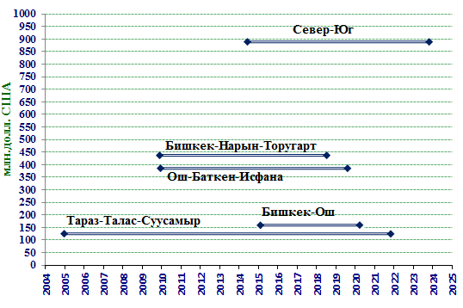

Таблица 25: Потребности в средствах дорожной отрасли и возможности республиканского бюджета

Годы | Потребность в средствах, тыс.сомов | Возможности бюджета, тыс.сомов | Обеспеченность финансированием, %
2015 | 5046,02 | 2035,40 | 40%
2016 | 5247,86 | 2202,30 | 42%
2017 | 5457,77 | 2284,40 | 42%
2018 | 5771,06 | 2375,78 | 41%
2019 | 5979,68 | 2470,81 | 41%
2020 | 6416,57 | 2569,64 | 40%
2021 | 6850,85 | 2672,42 | 39%
2022 | 7347,12 | 2779,32 | 38%
2023 | 7602,00 | 2890,49 | 38%
2024 | 8026,26 | 3006,11 | 37%
2025 | 8684,71 | 3126,36 | 36%

Таблица 25: Сценарии распределения средств при разных объемах финансирования дорожной отрасли:

Вид ремонта |  | Распределение средств, в зависимости от объема финансирования
Капитальный ремонт |  | Нет распред. | 18% от потребн.  7,8 | 41% от потребн.  17,8 | 87% от потребн.  37,8 | 100%  43,3
Средний ремонт |  | Покрывается 82% местных а/д  20,6 | 22,8 | 22,8 | 22,8 | 100%  22,8
Текущий ремонт |  | 7,5 | 7,5 | 7,5 | 7,5 | 100%  7,5
Непредвиденные ситуации |  | 1,0 | 1,0 | 1,0 | 1,0 | 100%  1,0
Объем  финанси- рования | Млн. $ | 30,0 | 40,0 | 50,0 | 70,0 | 100%  78,9
 | Млн.сом | 1917,0 | 2556,0 | 3195,0 | 4473,0 | 5046,02

Диаграмма 27: Дефицит, прогноз бюджета и потребности

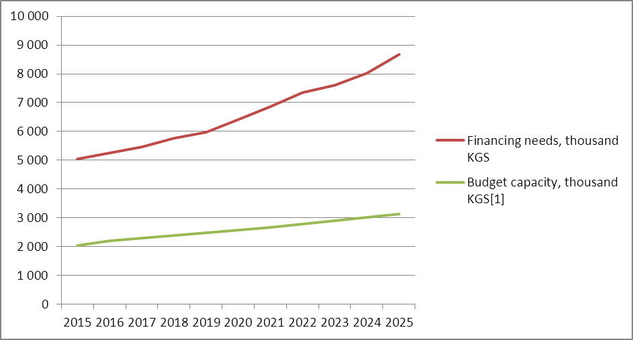
Бюджетная обеспеченность, тыс. сом [1]
Потребности в финансировании, тыс. сом

Если продолжать финансировать на текущем уровне (40% от потребности), то дороги будут разрушаться по причине недостаточных объемов среднего и капитального ремонта.
Нынешний уровень финансирования содержания дорог эквивалентен 30-40 миллионам долларов США, а потребность составляет более 100 миллионов долларов США. Согласно текущему прогнозу среднесрочного бюджета, аналогичный уровень финансирования сохранится.
Дефицит финансирования содержания, в размере от 60 до 70 миллионов долларов США ежегодно, можно покрыть из разных источников.
- Сохранить в дорожной отрасли как можно больше сборов с пользователей дорог (в настоящее время их сумма составляет 238 млн. США), которые правительство собирает с пользователей дорог (приоритет при выделении средств до рассмотрения распределения в другие отрасли)
- Обзор уровней и структуры сборов с пользователей дорог
- Начать проекты ГЧП в качестве потенциальных источников финансирования содержания, или содержание по концессии
Важно также продолжить капитальные инвестиции, чтобы избежать дальнейшего ухудшения состояния дорог.

Развитие государственно-частного партнерства

Развитие политики государственно-частного партнерства
За последний год Правительство уделяет особое внимание совершенствованию основных дорог и объезду приграничных территорий анклавов. В соответствии с Национальной стратегией устойчивого развития, развитие государственно-частного партнерства является инструментом облегчения нагрузки на республиканский бюджет и позволит перераспределить бюджетные средства.
Для успешного развития ГЧП принят необходимый закон. Закон Кыргызской Республики «О государственно-частном партнерстве» от 2012 г. и подзаконные акты, принятые постановлениями Правительство Кыргызской Республики, регулирует практически все вопросы, возникающие при подготовке и реализации проектов ГЧП.
Единственным и важным недостающим условием для внедрения проектов ГЧП является отсутствие специального фонда для управления рисками при реализации проектов ГЧП, хотя в Законе Кыргызской Республики «О государственно-частном партнерстве» такая норма существует.
В рамках СРДС-2025 предусмотрена подготовка и реализация двух пилотных проектов по ГЧП в дорожном секторе. Для успешной реализации пилотных проектов МТиК КР должно создать временный специальный фонд по управлению рисками.
Проекты будут ограниченными подъездными дорогами высокого стандарта, соответствующего кыргызским стандартам, и будут разработаны и управляться частным партнером в рамках механизма ГЧП, которые будут выполняться в соответствии с законом о ГЧП 2012 г. Проекты будут подготовлены должным образом, включая технико-экономическое обоснование международного образца, и реализовываться на конкурентной и открытой основе.

Краткое описание пилотных проектов по ГЧП

Перевал Кувакы

Первый проект по ГЧП - перевод участка перевала Кувакы (далее Проектная дорога) автомобильной дороги Бишкек-Нарын-Торугарт на платную основу.
Проектная дорога, протяженностью 25,68 км, является частью автодороги Бишкек-Нарын-Торугарт с 147 км по 173 км. В настоящее время обслуживается ДЭП-955 Управления автодороги Бишкек-Нарын-Торугарт. Протяженность участка через г.Балыкчы с 147 км по 214 км составляет 67 км. Сокращение пути составит 41 км.
Реабилитация участка завершена в начале 2013 года. Общая стоимость реабилитационных работ составила 13,1 млн. долларов США.

Таблица 28: Технические характеристики автодороги
№ | Длина участка,  км | Ширина земполотна, м | Ширина проезжей части, м | Ширина обочин, м | Тип покрытия | Кате- гория
 | 25.68 | 10,0 -11,0 | 7,0 – 8,0 | 1,0-2,0 | Двухслойный асфальто-  бетонный | III

Таблица 29: Интенсивность движения за 2015 г.
Легк. а/м. | Микро автобус | Средние и большие автобусы | Пикап, легк. грузо-вик до 3.5 т. | Груз. 3.5-12 т. (2-хосн) | Груз. свыше 12т.  (3-хосн) | Груз. с приц. | Трейлер, тягач с полу-прицепом | ВСЕГО | С/Х машины/ прочие
1 989 | 67 | 5 | 83 | 57 | 185 | 66 | 17 | 2 469 | 43

Предлагается реализовать данный проект по следующему принципу:
Частный партнер обеспечивает поставку автоматизированного оборудования, которое осуществляет автоматическое измерение весогабаритных параметров транспортного средства, расчет платы за проезд в зависимости от весогабаритных параметров и взимание платы через Проектную дорогу. Средства будут аккумулироваться на специальном счете. Часть средств направляется на содержание оборудования и проектной дороги (текущий и средний ремонт), часть – на погашение расходов частного партнера за поставку оборудования.

Объездная автодорога г.Узген

Второй проект по ГЧП – строительство объездной автодороги г.Узген как часть автодороги Бишкек-Ош (далее Проектная дорога).
Автодорога Бишкек-Ош пролегает через территорию г.Узген. Из-за высокой интенсивности движения транспортных средств в центре г.Узген возникают постоянные заторы транспортных средств. Интенсивность движения в настоящее время составляет: по направлению Узген-Ош – 14146 авто в сутки; по направлению Узген-Джалал-Абад – 10700 авто в сутки (по данным ГДАД на 04/08/2015. Данные интенсивности движения прилагаются к СРДС-2025).
ПИ «Кыргыздортранспроект» было предложено 4 варианта строительства объездной автодороги г.Узген (в Приложении к СРДС-2025). Предварительная стоимость строительства варьируется в пределах от 7 до 15 млн. долларов США.
Необходимо разработать ТЭО международного образца и детальный проект строительства до финального отбора.

Карта 30: Схема вариантов обхода г. Узген

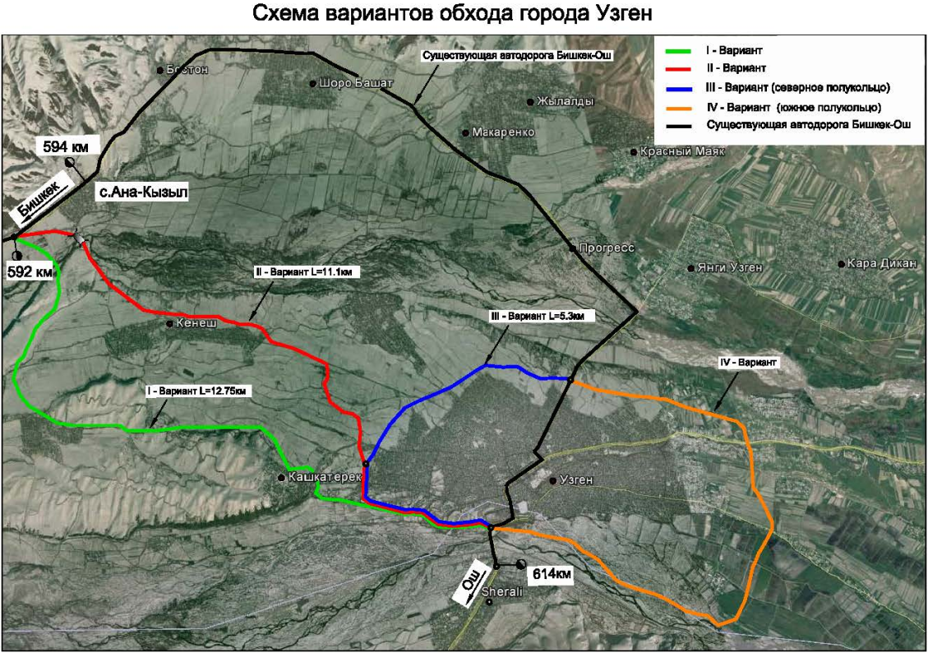

Алматы – Иссык-Куль

Третий возможный проект ГЧП – это прямая связующая дорога между Алматы (Казахстан) и озером Иссык-Куль. Предварительное технико-экономическое обоснование уже было проведено в 2008 году. Проект направлен на открытие нового коридора, который существенно сократит путь из Алматы в Иссык-Кульскую область.

Карта 31: Карта расположения а/д Алматы-Иссык-Куль

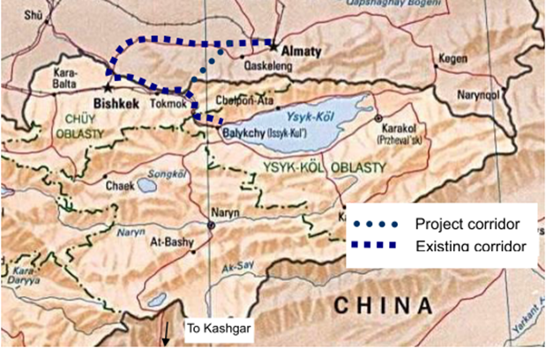

Проектный коридор представлен на рисунке выше. Консультант изучил три альтернативы трассировки: красный, зеленый и синий. Стоимость строительства и управления проектами составляет от 91 млн. до 114 млн. долларов США.

Карта 32. Схемы маршрутов Алматы-Иссык-Куль

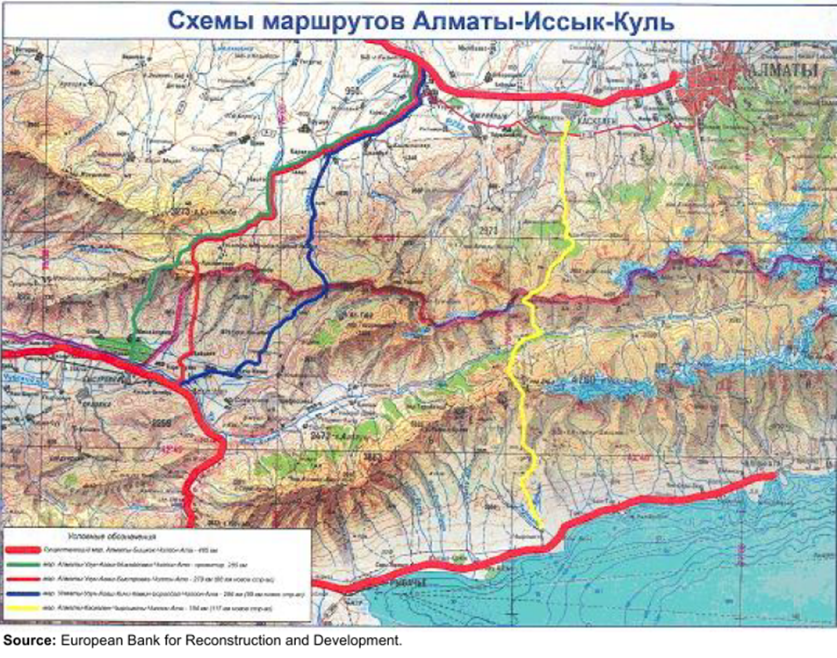
Проект получил новый импульс в результате сотрудничества Евразийского союза.

Для принятия окончательного решения необходимо подготовить обновленное и расширенное технико-экономическое обоснование.

Другие потенциальные проекты ГЧП
В настоящее время обсуждаются еще несколько проектов ГЧП, включая альтернативную дорогу Бишкек-Чалдовар, обследование которой проводилось несколько раз, и объездную Кемин, на которой интенсивность движения достаточная. Для обоих проектов необходимо провести ТЭО.

Контракт на содержание, основанный на результатах
Кыргызская Республика вложила много средств в работы по реабилитации дорог. Для достижения устойчивого состояния дорог содержание должно быть эффективным. И обеспечение финансирования содержания, и организация эффективного содержания – задачи сложные. Несколько проектов и консультантов рекомендовали внести изменения в систему управления содержанием дорог и заключения контрактов. Правительство учло эти рекомендации, за исключением коммерциализации ДЭП. Закупки услуг по содержанию осуществляются своими силами.
В других странах были опробованы несколько возможностей для достижения большей эффективности расходов на содержание. Содержание, ориентированное на результат (СОР) становится все более популярным в странах, где практикуется аутсорсинг содержания (передача работ по содержанию на подряд). Более пятидесяти стран применяют контракты типа СОР. Эта контрактная система в основном дала положительные результаты (результативнее для пользователей дорог, больше эффективности). Заключение контрактов на содержание, ориентированных на результат (КСОР), предназначено для повышения эффективности и результативности управления дорожными активами и содержания. Эта система должна обеспечить соответствие физического состояния дорог, обслуживаемых по контракту, потребностям пользователей дорог в течение всего периода действия контракта, который обычно составляет несколько лет. Этот тип контракта значительно расширяет роль частного сектора от простого исполнения работ до управления и сохранения дорожных активов.
Контракт на СОР позволяет стимулировать успешное выполнение контракта. В процессе торгов подрядчики будут конкурировать друг с другом, предлагая фиксированные единовременные цены на работы по доведению дорог до определенного уровня содержания и последующему содержанию на этом уровне в течение относительно длительного периода времени. Оплата Подрядчику осуществляется не за «затраты на производство работ» или физические работы, а за достижения определенных уровней содержания, то есть, за содержание дороги на заранее определенных уровнях. Услуги по содержанию обеспечивают определенный уровень услуг на дорогах по контракту, который отражает итоги или результаты.
Начиная с 2016 года, в начале периода реализации Стратегии будет реализован пилотный контракт СОР. На основе выводов и опыта, накопленного в ходе пилотного проекта, будет принято решение, продолжить пилотный проект или измененную модель СОР, либо использовать другую модель заключения контракта на содержание.

План действий по реализации СРДС-2025

Министерство для оперативного и качественного решения проблемы по реализации вышеназванных мероприятий создаст временную инженерно-экспертную группу. Основная часть проектов нормативных актов, которые не требуют специальных исследований, будут разработаны инженерно-экспертной группой, остальные выставляются на тендер.

Таблица 33: Меры по реализации СРДС-2025:

№ пп | Задача | Меры | Ответствен ные | Сроки
1 | Перераспределение функций | Внесение изменений и дополнений в положения подведомственных организаций.  Создание Государственных предприятий | Инженерно-экспертная группа (ИЭГ), УАД | 01.07.2015 – 30.10.2015  С учетом согласования с министерствами и ведомствами
2 | Переход на электронную отчетность | Оптимизация (усиление) внутренней структуры ДДХ. | ДДХ  ИЭГ  УАД | 01.07.2015 – 30.10.2015
 |  | Обучение персонала ДЭП. | ДДХ | 01.07.2015-31.10.2015
 |  | Первая пробная электронная отчетность по схеме ДДХ-ДЭП. | ДДХ | За IV квартал 2015 г.
3 | Внедрение СУДА | Подготовка НПА по мониторингу состояния автодорог с описанием критериев оценки (на основании проекта СУДА, утверждается ПКР). | ИЭГ  ДДХ  УАД | 30.06.2015 – 31.09.2015
 |  | Разработка НПА об утверждении положения о планировании дорожных работ (утверждается ПКР). | ИЭГ  ДДХ  УАД | 31.07.2015 – 31.10.2015
 |  | Разработка НПА по системе технического обслуживания мостов и тоннелей (утверждается МТиК). | ДДХ  Экспертная группа JICA (по согласов.) | 31.12.2015 г.
4 | Завершение внедрения системы контроля качества дорожных работ | Внесение дополнений в Положение о проведении постоянного технического контроля (на основании ФИДИК). | ИЭГ  ДДХ  УАД | 31.08.2015 – 30.10.2015
 |  | Разработка сертификатной формы оплаты труда. | ИЭГ  ДДХ | 30.09.2015 – 31.10.2015
5 | Совершенствование нормативов по ремонту и содержанию автомобильных дорог | Разработка стандартов качества ремонта и содержания автомобильных дорог общего пользования | ИЭГ  ДДХ | 31.10.2015 –  31.12.2015
6 | Развитие придорожного сервиса | Разработка генеральной схемы, типовых технических условий на размещение объектов придорожного сервиса. | УАД  ИЭГ | 01.03.2016 – 30.05.2016
 |  | Государственная регистрация автомобильных дорог | ДДХ | 01.08.2015 – 30.10.2015
 | Внедрение нового источника ДФ | Разработка проекта ЗКР о введении налога на топливо и о Совете ДФ (вариант проекта ЗКР имеется). | ИЭГ  УАД | 31.12.2015 – 28.02.2016
8 | Внедрение платных автомобильных дорог. | Разработка проекта постановления Правительства КР «О порядке и условий эксплуатации платных автомобильных дорог»
9 | Оценка реализации СРДС-2025 и дорожной деятельности ДДХ. | Мониторинговое исследование дорожной сети и подготовка отчета по индикаторам оценки СРДС-2025. | МТиК:  УАД  ОСР  УЭиФ  (закупка услуг) | 01.05.2015 – 01.09.2015

Индикаторы оценки реализации СРДС 2025

Индикаторы оценки реализации СРДС-2025 следующие:
Таблица 34: Индикаторы оценки реализации СРДС-2025

№ | Индикатор | Годы | Параметры индикатора | В % | Источник
1 | Увеличение протяженности реабилитированных участков международных транспортных коридоров | 2015 | 1479 | 55 | Отчетные данные
 |  | 2016 | 1599 | 60
 |  | 2017 | 1740 | 65
 |  | 2018 | 1900 | 71
 |  | 2019 | 2030 | 76
 |  | 2020 | 2170 | 81 | Мониторинг
 |  | 2021 | 2300 | 86 | Отчетные данные
 |  | 2022 | 2385 | 89
 |  | 2023 | 2545 | 95
 |  | 2024 | 2675 | 100
 |  | 2025 | 2675 | 100 | Мониторинг
2 | Увеличение протяженности платных автомобильных дорог, км | 2015 | 0 | 0
 |  | 2016 | 0 | 0
 |  | 2017 | 0 | 0
 |  | 2018 | 26 | 5
 |  | 2019 | 26 | 5
 |  | 2020 | 43 | 9
 |  | 2021 | 43 | 9
 |  | 2022 | 307 | 61
 |  | 2023 | 307 | 61
 |  | 2024 | 450 | 90
 |  | 2025 | 500 | 100
3 | Увеличение протяженности местных автомобильных дорог, ремонт и содержание которых осуществляется с привлечением местных сообществ, км | 2015 | 0 | 0
 |  | 2016 | 200 | 2,2
 |  | 2017 | 250 | 2,8
 |  | 2018 | 300 | 3,3
 |  | 2019 | 350 | 3,9
 |  | 2020 | 400 | 4,5
 |  | 2021 | 450 | 5,0
 |  | 2022 | 500 | 5,6
 |  | 2023 | 600 | 6,7
 |  | 2024 | 700 | 7,8
 |  | 2025 | 800 | 8,9
4 | Увеличение количества автоматизированных ПВК. | 2015 | 2 | 10
 |  | 2016 | 4 | 20
 |  | 2017 | 6 | 30
 |  | 2018 | 8 | 42
 |  | 2019
 |  | 2020 | 9 | 47
 |  | 2021 | 10 | 53
 |  | 2022 | 11 | 58
 |  | 2023
 |  | 2024
 |  | 2025 | 12 | 63
5 | Увеличение количества дорожной техники, оснащенных датчиками GPS. | 2015 | 0 | 0
 |  | 2016 | 147 | 14
 |  | 2017 | 200 | 19
 |  | 2018 | 300 | 29
 |  | 2019 | 435 | 42
 |  | 2020 | 550 | 53
 |  | 2021 | 655 | 63
 |  | 2022 | 750 | 72
 |  | 2023 | 881 | 84
 |  | 2024 | 1044 | 100
 |  | 2025 | 1044 | 100
7 |  | 2015
 |  | 2016
 |  | 2017
 |  | 2018
 |  | 2019
 |  | 2020
 |  | 2021
 |  | 2022
 |  | 2023
 |  | 2024
 |  | 2025

ПРИЛОЖЕНИЯ

Приложение 1 | План мероприятий по инвестициям и содержанию

Приложение 1

План мероприятий по инвестициям и содержанию
Развернутая информация по объемам инвестиций в проекты по реабилитации и строительству автомобильных дорог:
№ | Наименование дорог | Протяжен ность, км | График реал. | Донор | Статус проекта | Стоимость, млн. долл.США
1. Бишкек-Ош
1.1. | с 9 по 61 км | 52 | 2015-2020 | АБР и ЕАБР | действующий | 100,00
1.2. | с 498 по 571 км | 73 | 2015-2020 | АБР и ЕАБР | действующий | 60,00
 | Итого | 125 |  |  |  | 160,00
3. Бишкек-Нарын-Торугарт
3.1. | с 9 по 272 км | 230 | 2010-2015 | ЭИБК | Завершен | 200,00
3.2. | с 272 по 365 км | 93 | 2014-2018 | АКГ | действующий | 72,35
3.3. | с 365 по 400 км и с 439 по 479 км | 75 | 2010-2015 | АБР | завершен | 50,00
3.4. | с 400 по 439 км | 39 | 2010-2013 | АБР | Завершен | 20,00
3.5. | с 479 по 539 км | 60 | 2013-2018 | АБР | действующий | 55,00
3.6. | с 147 по 172 км (Кувакы-Балыкчы) | 25 | 2013-2018 | ЭИБК | действующий | 38,37
 | Итого | 522 |  |  |  | 435,72
6. Ош-Баткен-Исфана
6.1. | с 10 по 28 км | 18 | 2012-2015 | ВБ | действующий | 16,00
6.2. | 28-75 | 47 |  |  | планируемый | 120,00
6.3. | 75-108 | 33 | 2016-2019 | ИБР | действующий | 23,76
6.4. | с 108 по 123 км | 15 | 2012-2015 | ЕС | действующий | 10,32
6.5. | с 123 по 155 км | 32 | 2010-2013 | ВБ | Завершен | 25,00
6.6. | с 155 по 220 км | 60 | 2010-2013 | ЕБРР | Завершен | 35,00
6.7. | с 248 по 271 км | 23 | 2007-2009 | ЕС | Завершен | 8,20
6.8. | с 220 по 232 км | 12 | 2013-2017 | ЭИБК | действующий | 91,44
6.9. | с 271 по 360 км | 89 | 2013-2017 | ЭИБК | действующий
6.10. | с 360 по 402 км | 42 | 2015-2019 | ВБ | планируемый | 54,17
 | Итого | 371 |  |  |  | 383,89
Тараз-Талас-Суусамыр
 | с 0 по 52 км | 52 | 2005-2009 | ИБР | Завершен | 14,55
 | с 52 по 73 км | 21 | 2009-2011 | ИБР | Завершен | 12,77
 | с 75 по 105 км | 30 | 2014-2017 | ИБР, СФР | действующий | 22,08
 | с 105 по 199 км | 94 | 2016-2021 |  | планируемый | 75,07
 | Итого | 199 |  |  |  | 124,47
7. Север-Юг
7.1. | Фаза 1: с 183 по 195 км и с 291 по 433 км, включая тоннель длиной 3,7 км | 154 | 2014-2019 | ЭИБК | действующий | 400,00
 | Фаза 2: с 0 по 43 км и с 64 по159 км | 96 |  |  | Планируемый | 299,00
 | Фаза 3: с 159 по 183 км | 24 |  |  | Планируемый | 34,00
 | Фаза 3: с 0 по 43 км и с 64 по 159 км | 138 |  |  | Планируемый | 145,00
 | с 43 по 64 - участок автодороги Бишкек-Нарын-Торугарт | 21 |  |  | Завершен
 | Итого | 433 |  |  |  | 878,00
 | ВСЕГО | 1650 |  |  |  | 1982,08

Данные из базы данных СУДА, декабрь 2014г.
с учетом средств государственных капитальных вложений 2 предусмотрено проектом республиканского бюджета
предусмотрено проектом республиканского бюджета
предусмотрено проектом республиканского бюджета
предусмотрено в среднесрочном прогнозе республиканского бюджета

